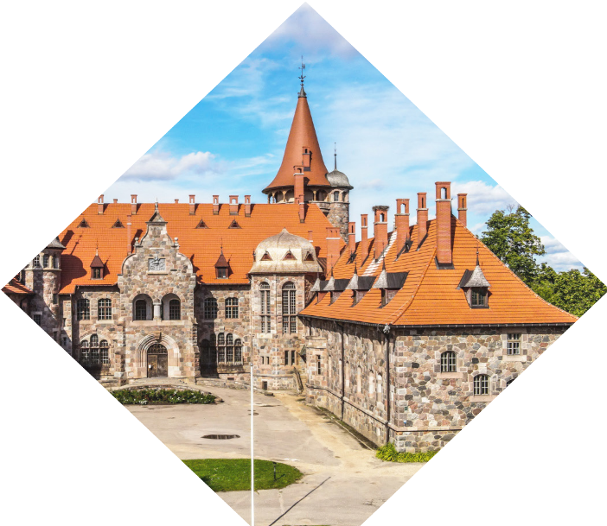
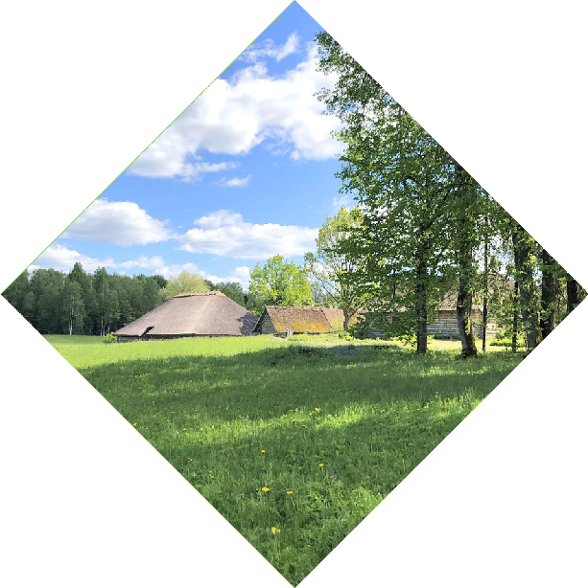
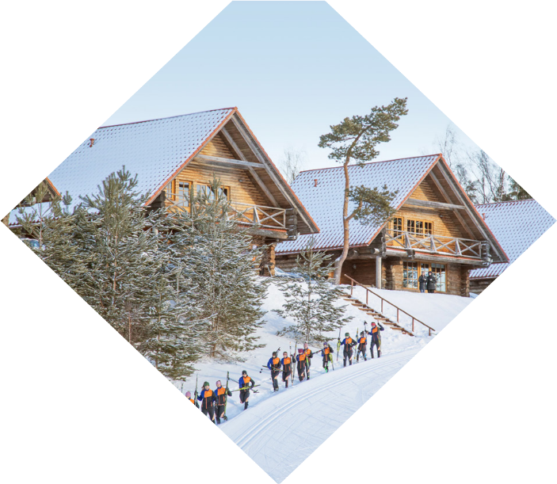
Pielikums
CESVAINE
ĒRGĻI
LUBĀNA
MADONA
Madonas novada pašvaldības domes
28.10.2021. lēmumam Nr. 390
(Prot. Nr. 13, 48.p.)

MADONAS NOVADA ATTĪSTĪBAS PROGRAMMAS 2021.-2027. UN ILGTSPĒJĪGAS ATTĪSTĪBAS STRATĒĢIJAS 2021.-2035.
PĀRSKATS
PAR SABIEDRĪBAS IESAISTI

www.madona.lv
Saieta laukums 1 Madona
pasts@madona.lv

SATURS
MADONAS NOVADA ATTĪSTĪBAS PROGRAMMAS UN ILGTSPĒJĪGAS ATTĪSTĪBAS STRATĒĢIJAS DOKUMENTU IZSTRĀDES PAMATOJUMS 3
PAR STRATĒĢISKĀS IETEKMES UZ VIDI NOVĒRTĒJUMA PROCEDŪRAS NEPIEMĒROŠANU 6
IEVADS 9
JAUNVEIDOJAMĀ MADONAS NOVADA ATTĪSTĪBAS PROGRAMMAS 7 GADIEM IZSTRĀDE 10
- PĀRSKATS PAR TEMATISKAJĀM DARBA GRUPĀM
  - TERITORIĀLĀS PLĀNOŠANAS DARBA GRUPA 11
  - VIDES DARBA GRUPA 13
  - IZGLĪTĪBAS UN JAUNATNES LIETU DARBA GRUPA 15
  - KULTŪRAS UN SPORTA DARBA GRUPA 19
  - TRANSPORTA UN MOBILITĀTES DARBA GRUPA 24
  - EKONOMISKĀS ATTĪSTĪBAS GRUPA 26
  - VESELĪBAS UN SOCIĀLĀS APRŪPES DARBA GRUPA 30
  - TEHNOLOĢIJU, INOVĀCIJU, VIEDĀS SPECIALIZĀCIJAS DARBA GRUPA 33
  - POLITISKĀS VADĪBAS (DEPUTĀTU) UN PAŠVALDĪBAS DARBINIEKU DARBA GRUPA 36
- SABIEDRĪBAS IESAISTE IZSTRĀDES POSMĀ 42
  - APTAUJA REZULTĀTI 43
  - SADARBĪBA AR VIEDOKĻU LĪDERIEM 45
  - ARC GIS TELPISKĀ SABIEDRĪBAS IESAISTE 46

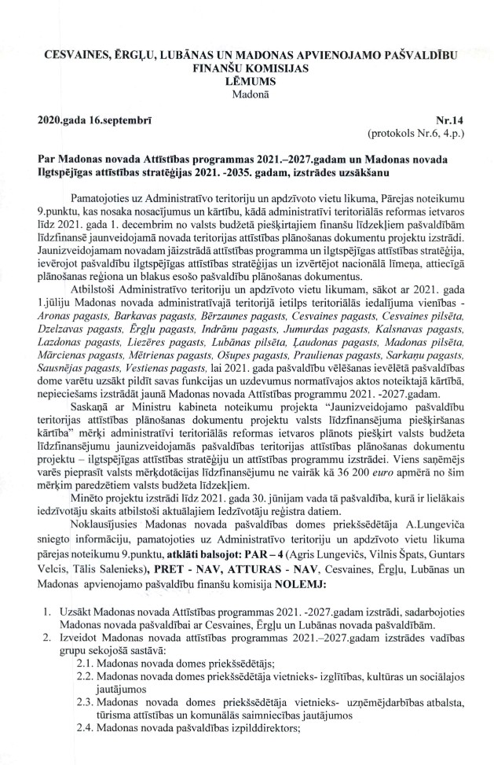
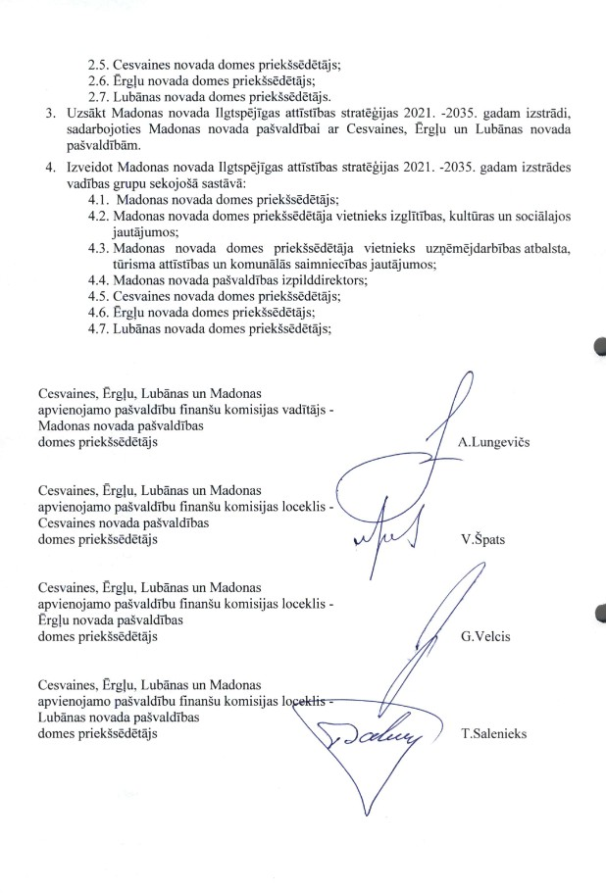
MADONAS NOVADA ATTĪSTĪBAS PROGRAMMAS

UN ILGTSPĒJĪGAS ATTĪSTĪBAS STRATĒĢIJAS DOKUMENTU IZSTRĀDES PAMATOJUMS
Uzsākot darbu pie Mado- nas novada Ilgtspējīgas attīs- tības stratēģijas 2021.–2035. gadam un Madonas novada Attīstības programmas 2021.- 2027. gadam, tika pieņemts lē- mums Cesvaines, Ērgļu, Lubā- nas un Madonas apvienojamo pašvaldību finanšu komisijā, par Madonas novada Attīstī- bas programmas 2021.–2027. gadam un Madonas novada Ilgtspējīgas attīstības stratēģi- jas 2021.–2035. gadam, izstrā- des uzsākšanu.

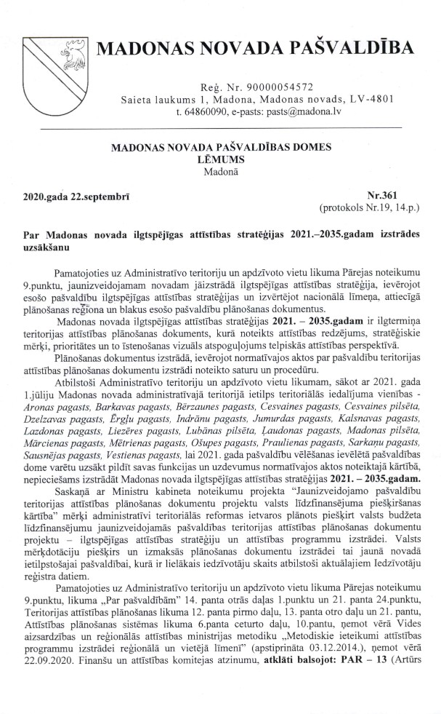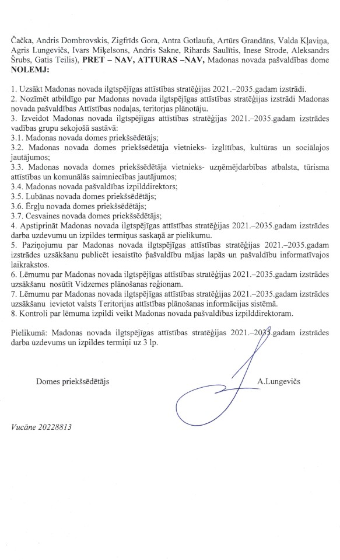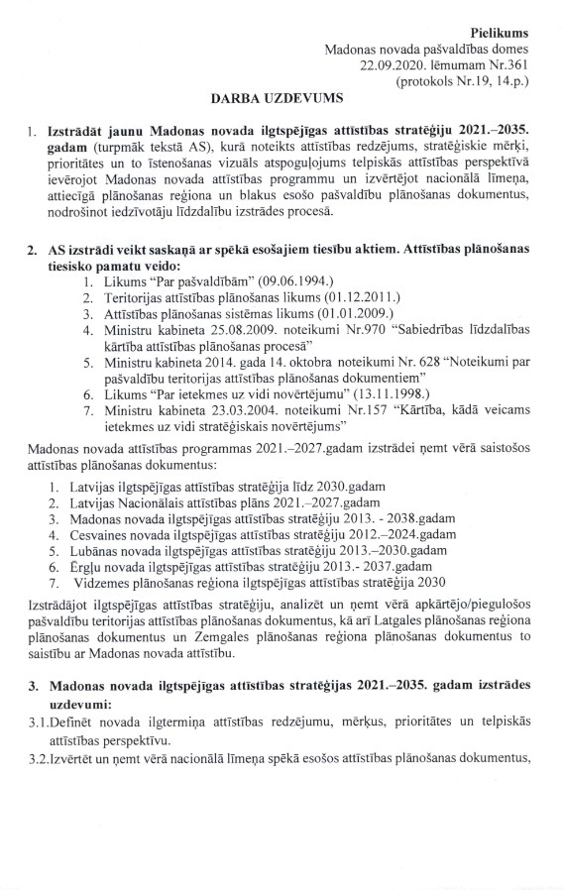

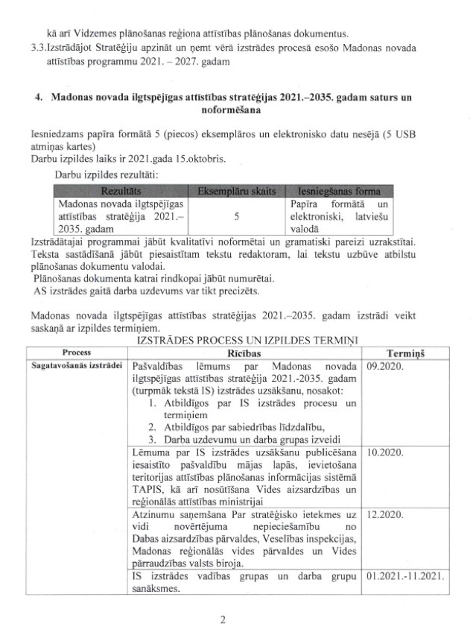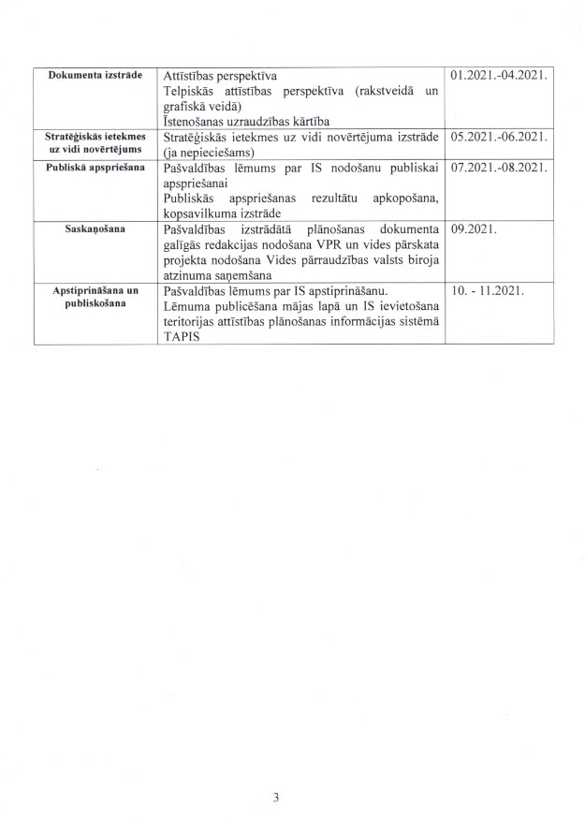

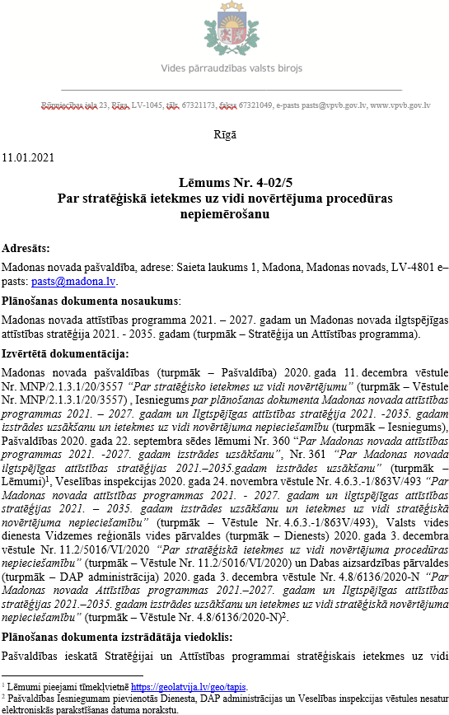
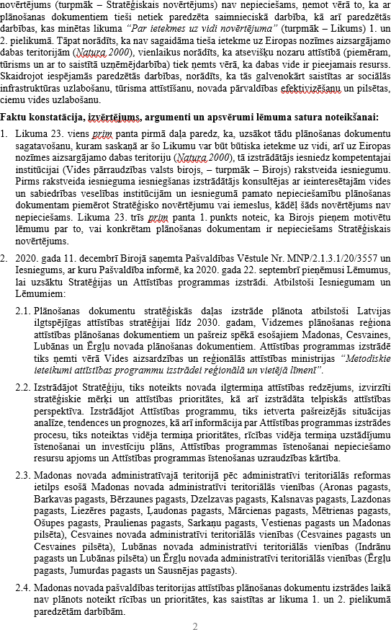
PAR STRATĒĢISKĀS IETEKMES UZ VIDI NOVĒRTĒJUMA PROCEDŪRAS NEPIEMĒROŠANU

Madonas novada paš- valdībā tika saņemts Vides pār- raudzības valsts biroja 2021. gada 11. janvāra lēmums Nr. 4-02/5, kurā tika nolemts ne- piemērot stratēģiskā ietekmes uz vidi novērtējuma procedū- ru Madonas novada attīstības programmai 2021.–2027. ga- dam un Madonas novada ilgt- spējīgas attīstības stratēģijai 2021.–2035. gadam.

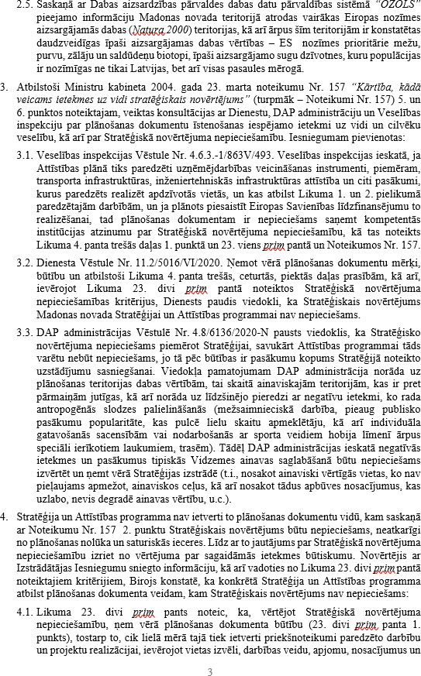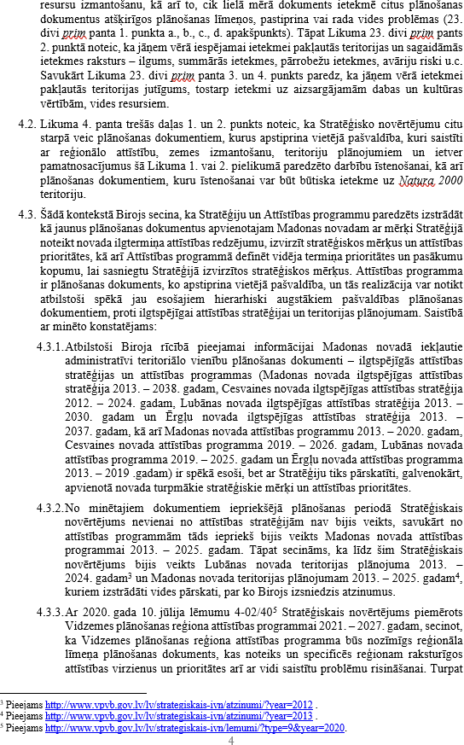

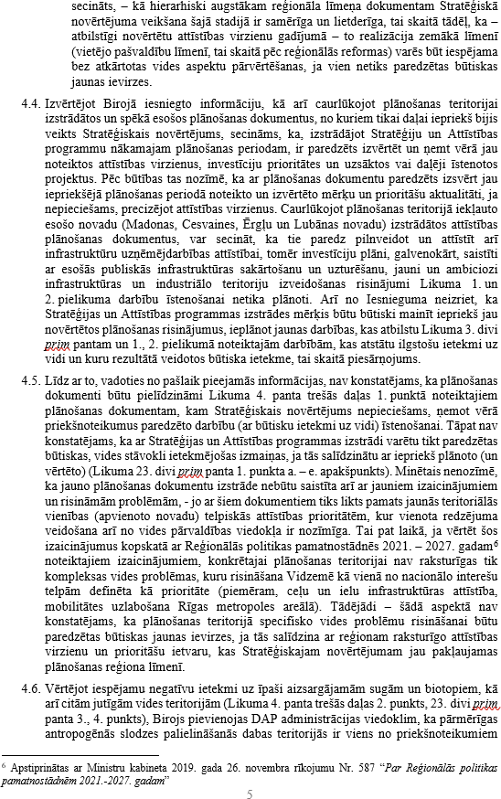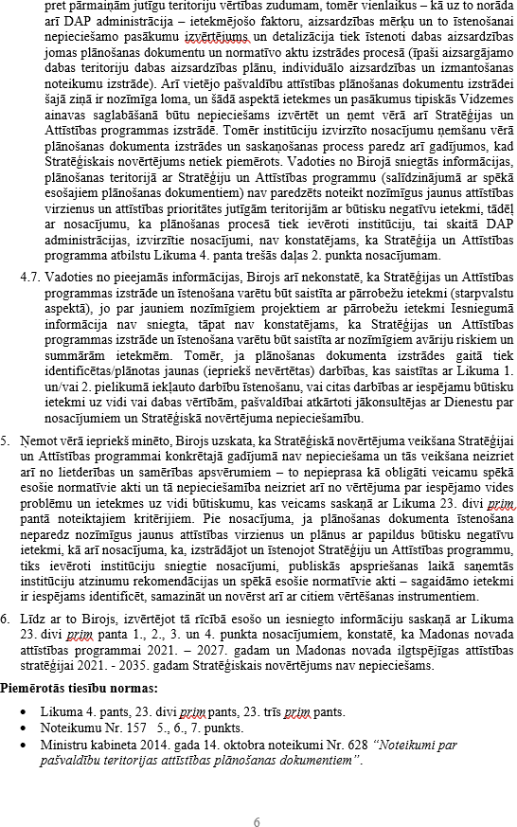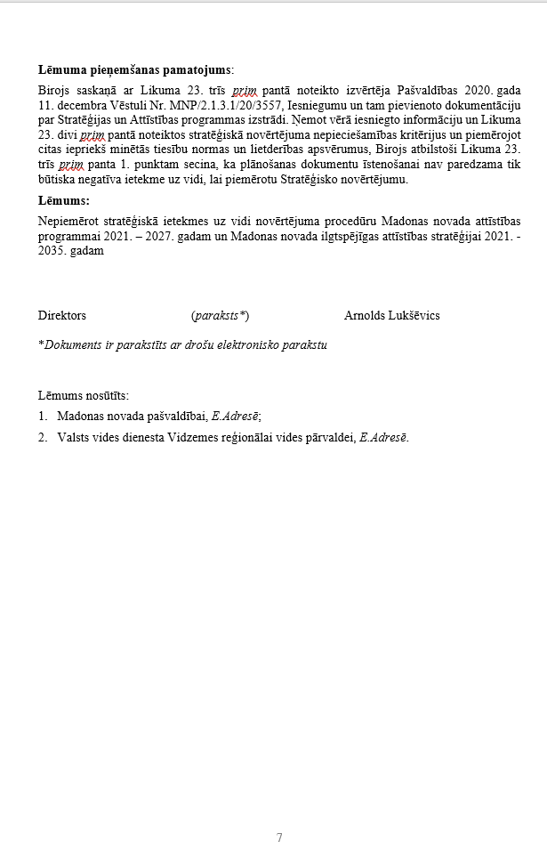

IEVADS

Uzsākot darbu pie Madonas novada Ilgtspējīgas attīstības stratēģijas 2021.–2035. gadam un Madonas novada Attīstības programmas 2021.–2027. gadam, 2021. gada martā–aprīlī Madonas novada pašvaldības Attīstības nodaļas un teritorijas plānošanas speciālisti organizēja tematiskās darba grupas – plašas diskusijas tiešsaistes platformā Zoom, kurās tika akcentētas 8 pamattēmas:
- teritorijas plānošana;
- ekonomiskā attīstība;
- izglītība;
- veselības aprūpe un sociālie jautājumi;
- sports un kultūra;
- transports un mobilitāte;
- tehnoloģijas, inovācijas, viedā specializācija;
- vide.
Diskusiju grupās piedalījās 191 dalībnieks, pārstāvot attiecīgo nozaru ekspertus, uzņēmējus, iedzīvotājus, NVO pārstāvjus, pašvaldības speciālistus un valsts iestāžu un uzņēmumu speciālistus.

191 DISKUSIJU DALĪBNIEKS
IEDZĪVOTĀJI
NVO
NOZARU EKSPERTI
PAŠVALDĪBAS SPECIĀLISTI
UZŅĒMĒJI
VALSTS IESTĀŽU UN UZŅĒMUMU SPECIĀLISTI
Attēls 1. Diskusiju grupu dalībnieki.

Jaunveidojamā Madonas novada Attīstības programmas 7 gadiem izstrāde

20 DISKUSIJAS / 8 TĒMAS

TERITORIJAS PLĀNOŠANA

EKONOMISKĀ ATTĪSTĪBA

95
223 181

IZGLĪTĪBA UN DARBS AR JAUNATNI

175

VESELĪBAS APRŪPE UN SOCIĀLIE JAUTĀJUMI

VIDE 71
189

SPORTS UN KULTŪRA

TRANSPORTS UN MOBILITĀTE
80

1097

kopā – idejas, komentāri, priekšlikumi
83

TEHNOLOĢIJAS, INOVĀCIJAS, VIEDĀ SPECIALIZĀCIJA

Attēls 2. Madonas novada Attīstības programmas izstrādes process.

- PĀRSKATS PAR TEMATISKAJĀM DARBA GRUPĀM

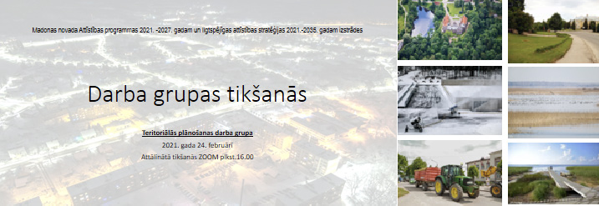
TERITORIĀLĀS PLĀNOŠANAS DARBA GRUPA

 | 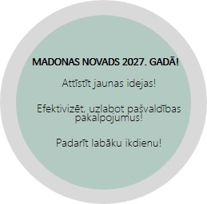
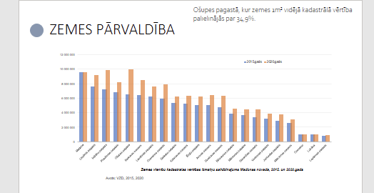 | 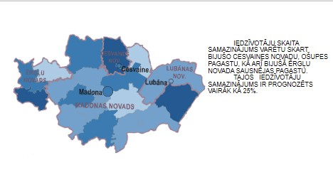

STIPRĀS PUSES | - Pasažieru vilciens Rīga–Madona  - Dzīve pilsētā, mazpilsētā lētāka  - Specializētu uzņēmumu centralizācija – nodrošinot vienādu standartu un pakalpojumu kvalitāti.
IESPĒJAS | - Veloceliņi izveide: Kusa–Madona, Madona–Sauleskalns, Cesvaine–Madona  - Dzelzceļš, kā uzņēmējdarbības atbalsts  - Jaunas apbūves teritorijas Madonas pilsētā attīstīšana pie Salu ezera  - Daudzdzīvokļu māju būvniecība  - Aktivizējusies interese par lauku īpašumiem  - Atbalsta mehānisms komunālsaimniecības pieslēgumu izveidošanai  - Tarifu izlīdzināšana  - Atkritumu apsaimniekošanas uzraudzīšanas nodrošināšana no pašvaldības puses
VĀJĀS PUSES | - Kultūrvēsturiski objekti netiek apsaimniekoti un iet bojā  - Laukos mājas tiek pamestas.  - Slikta ceļu intrastruktūra  - Tiltu nolietojums dažviet kritisks  - Lauku apvidos slikts interneta pārklājums  - Industriālās teritorijas – degradētas vietas  - Barkavā trūkst brīvu dzīvokļu  - Madonas pilsētā ļoti mazs dzīvokļu piedāvājums  - Sliktā stāvoklī bērnu rotaļu laukumi  - Ciematos esošajās dzīvokļu mājās dažviet nav centrālapkures
DRAUDI | - Ļoti lielas IĀDT apjoms  - Reāla rezervāta buferrobežas izmaiņa – atbalsts lauksaimniekiem  - Ciemi kļūst par “guļamrajoniem”  - Esošā tendence, ka iedzīvotāji migrē no pilsētas uz laukiem – ir īslaicīga

VIDES DARBA GRUPA

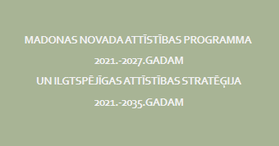 | LATVIJAS ILGTSPĒJĪGAS ATTĪSTĪBAS STRATĒĢIJA | 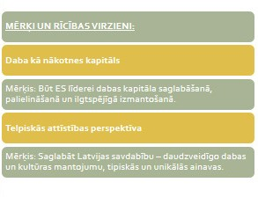
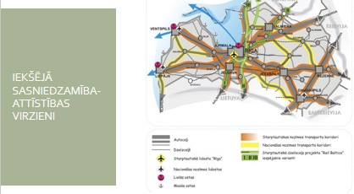 | 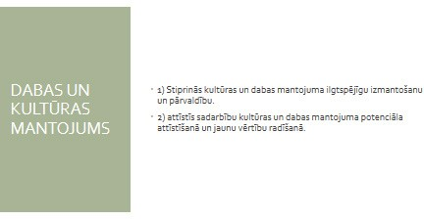

DABAS RESURSU PĀRVALDĪBA, VIDES AIZSARDZĪBA | - Ogres upes ielejas potenciāls (zivju ceļš, migrācija)  - Tūrists kājāmgājējs – izveidota atbilstoša infrastruktūra  - Dabas kapacitāte, ainaviskie ceļi  - ĪADT – dabas un cilvēka saimnieciskās darbības salāgošana  - Upes ceļš – Aiviekstes upes potenciāls  - Starpnovadu sadarbība – Balvi, Gulbene, Cēsis, Aizkraukle, u.c.
AINAVAS SAGLABĀŠANA | - Definētas īpašās attīstības teritorijas (degradētās, pamestās, piesārņotās), reģenerācijas aspektu izvērtējums  - AAA “Vestiena” dabas aizsardzības plāna aktualizācija, individuālo aizsardzības un izmantošanas noteikumu, kā arī funkcionālā zonējuma izstrāde un integrācija teritorijas plānojumā nepieciešamība  - Pašvaldības palīginstruments BVZ un lauksaimniecības zemju saglabāšanā  - Tematisko plānojumu izstrāde konkrētām teritorijām (apstādījumu struktūras un publisko ārtelpu tematiskā plānojuma, ūdens teritoriju un krastmalu tematiskā plānojuma, transporta infrastruktūras attīstības koncepcijas u.c.) izstrāde, sasaiste ar teritorijas plānojumu
ATKRITUMU APSAIMNIEKOŠANA | - Atkritumu apsaimniekošanas stratēģijas izstrāde visam novadam – komposta risinājumi  - Pazemes atkritumu konteineru izveide Madonas pilsētā  - Tarifu unifikācija visa novada teritorijā  - Dalīto atkritumu izvietošana (vienots stils) – vairāk laukumu ciemu teritorijās
GAISA KVALITĀTE, KLIMATA PĀRMAIŅAS, ENERGOPOLITIKA | - Kategorisks “nē” celulozes rūpnīcas izveidei (rada papildus piesārņojumu)  - Meliorācijas sistēmas jautājums visa novada mērogā. Lubāna mitrājs kā problēmteritorija  - Atbalstāma saules enerģijas ieguve  - Biogāzes ražošana – lielā mērā dabas piesārņojuma avots  - Lietus notekūdeņu pārvaldība visā Madonas novadā, ilgtspējīga lietus notekūdeņu apsaimniekošana

IZGLĪTĪBAS UN JAUNATNES LIETU DARBA GRUPA

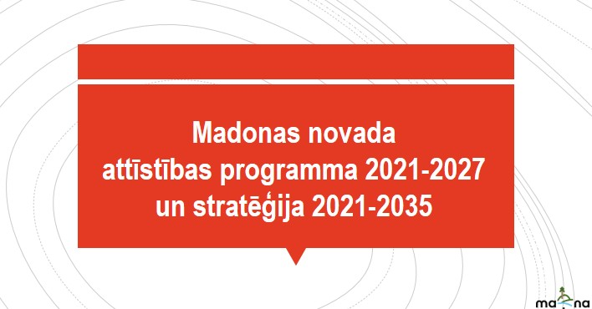 | 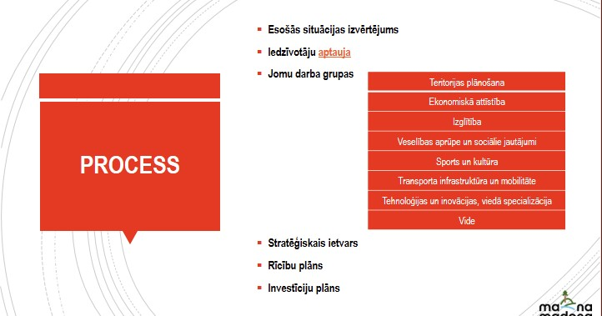
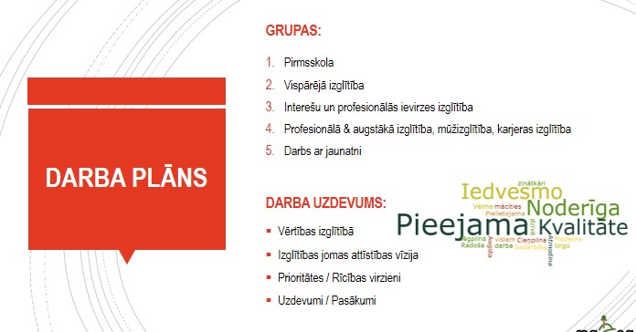 | 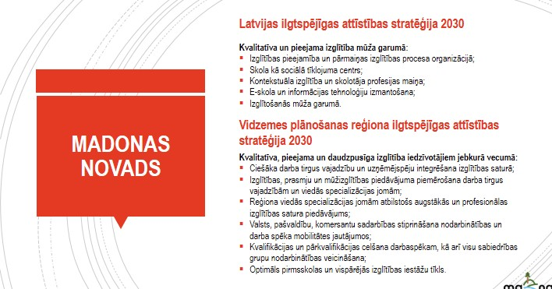

PIRMSSKOLA | - Izglītības sistēmas sakārtošana (vienota pieeja amatu piešķiršanas kārtībā, vienādas likmes skolas, pirmsskolas pedagogiem; vienota pieeja grupu slēgšanai, atvēršanai, komplektēšanai; konkurētspējīgs atalgojums)  - Iekļaujošas izglītības īstenošana (atbalsta personāla pieejamība – logopēdu, speciālo pedagogu, ergopedagogu)  - Vecāku atbildības nozīme, pedagogu sadarbība ar ģimeni  - Atbilstošas vides nodrošināšana un pielāgošana (droša, attīstoša vide, materiālās bāzes pilnveide, PII piegulošo teritoriju labiekārtošana, tai skaitā fiziskām aktivitātēm piemērotas vides izveide)  - Pedagogu profesionālās kompetences pilnveidošana (metodiskās dienas, PII koordinators, lektoru piesaiste, jurists Izglītības nodaļā, pedagogu profesijas prestiža paaugstināšana un motivētu, profesionālu pedagogu piesaiste izglītības iestādēs)  - Izglītības pieejamība – saglabāt pirmsskolas pakalpojumu iespējami tuvāk vecāku dzīvesvietai, saglabāt mazās pirmsskolas iestādes kā katras kopienas izglītības un vietējās kultūras atspoguļotājas
VISPĀRĒJĀ IZGLĪTĪBA | - Izglītības pieejamība – nodrošināt daudzveidīgas izglītības programmas (vispārējā, vidējā speciālā); mācību priekšmetu izvēles komplekti atbilstoši interesēm; pirmskolas un sākumskolas izglītība tuvāk dzīvesvietai; infrastruktūra bērniem ar īpašām vajadzībām; transporta nodrošināšana  - Kvalitāte – kompetenču pieeja; tehnoloģiju izmantošana (skolā ģimenē); pedagogu kapacitātes paaugstināšana, tālākizglītība; radošums; jēgpilna mācību satura plānošana; izcilības veicināšana  - Sadarbība – komunikācijas prasmju attīstīšana; kompetenču pieeja; sadarbības līmeņi (izglītības iestāde, skolēni, vecāki, jomas, starpinstitūcijas, valsts u.c)  - Resursi – pedagogi; IT; vide; atbalsta personāls; mācību līdzekļi (digitālie, drukātie); tehnoloģijas (skolā, ģimenē)  - Tehnoloģijas – pedagogu apmācība, pietiekams nodrošinājums ar jaunākajām tehnoloģijām katrā izglītības iestādē, interneta pārklājums un ātrums visā novadā, lai var realizēt arī izglītības procesu attālināti  - Drošība – izglītojamo dzīvībai un veselībai drošas vides nodrošināšana izglītības iestādēs, preventīvi pasākumi vardarbības novēršanai

INTEREŠU UN PROFESIONĀLĀS IEVIRZES IZGLĪTĪBA | - Infrastruktūras attīstība (baseins, stadions, Madonas mūzikas un mākslas skolu renovācija u.c.)  - Profesionālās ievirzes izglītība, izglītības iestāžu izvietojums jāsaglabā esošā līmenī  - Interešu izglītības pieejamība bērniem ar kustību traucējumiem  - Bērnu un jauniešu centru darbība (atsevišķas telpas jauniešiem 13–25 gadiem, nodrošināta pieejamība laukos)  - Pieaugušo izglītības veicināšana – interešu izglītības centru izveide, (piem., kas izglīto solo dziedāšanā un instrumentu spēlē, keramikas nodarbības, u.c.)
PROFESIONĀLĀ UN AUGSTĀKĀ IZGLĪTĪBA, MŪŽIZGLĪTĪBA, KARJERAS IZGLĪTĪBA | Karjeras izglītība:  - Nodrošināt karjeras konsultanta pieejamību skolās un mūžizglītības centros  - Sadarbībā ar uzņēmējiem radīt prakses vietas, darba vietas  - Ēnu dienas novada uzņēmumos  - Profesiju dienas  - Uz karjeras orientāciju vērsti neformālie izglītības pasākumi  - Praktisko nodarbību iekļaušana mācību procesā, iesaistot uzņēmumus un nozares speciālistus  - “Ātrie randiņi” ar uzņēmējiem par prakses vai darba vietām  - Uzņēmēju motivācijas programma  - Video par profesijām, darba vietām Madonas novada uzņēmumos  - Absolventu banka (dalīšanās pieredzē)  - Mentoru tīkls  Mūžizglītības pieejamības nodrošināšana:  - Mūžizglītības koordinators pagastos  - Paaudžu pieredze  - Mūžizglītības forums  - Pašvaldības līdzfinansētas apmācību programmas pieaugušajiem  - Apmācību programmas vecākiem (vecāki atgriežas skolā)  Darba vidē balstīta profesionālā izglītība:  - Praktiskā pieredze novada uzņēmumos mācību procesā  - Jaunrades un uzņēmējspēju prasmju attīstība

DARBS  AR JAUNIEŠIEM | Darbs ar jauniešiem:  - Izveidot vienotu darba ar jauniešiem struktūru visā novada teritorijā  - Attīstīt darbā ar jauniešiem iesaistīto personu atbalsta sistēmu (mācības, pieredzes apmaiņa, metodoloģiskais un psiholoģiskais atbalsts)  - Veicināt sabiedrības izpratni par darbu ar jauniešiem un tā nozīmi  - Stiprināt starpinstitucionālo sadarbību darbā ar jauniešiem  Jauniešu līdzdalība:  - Aktivizēt skolu pašpārvalžu, līdzpārvalžu darbu  - Izvērst Madonas novada jauniešu domes (MNJD) darbību, aptverot visas novada teritorijas.  - Rosināt jauniešu līdzdalību valstiskajās un nevalstiskajās organizācijās  - Nodrošināt jauniešu līdzdalību lēmumu pieņemšanā pašvaldībā (MNJD pārstāvis jaunatnes lietu komisijā u.c.)  Jauniešu prasmju attīstība:  - Veicināt jauniešu nodarbinātību, sekmējot jaunu darba vietu radīšanu jauniešiem, īpaši vasaras periodā  - Radīt brīvprātīgā darba iespējas visā novadā  - Nodrošināt neformālās izglītības aktivitāšu pieejamību jauniešiem  - Rast iespējas jauniešu dalībai novada, valsts un starptautiska mēroga projektos, to izstrādē un realizēšanā  Neformālās izglītības pilnveidošana, attīstīšana:  - NI forumi, pasākumi, kuros gan apgūst un pilnveido prasmes, metodes (ne tikai jauniešiem, bet arī darbā ar jauniešiem iesaistītajiem).

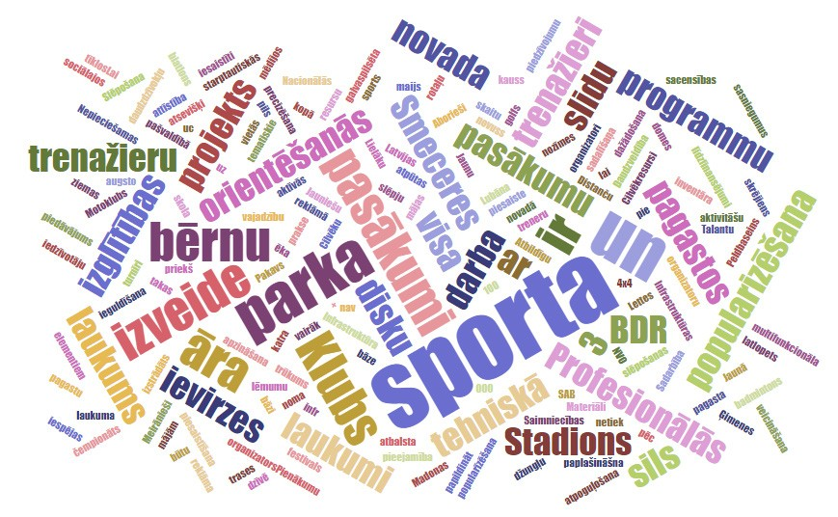

  - SPORTA UN KULTŪRAS DARBA GRUPA

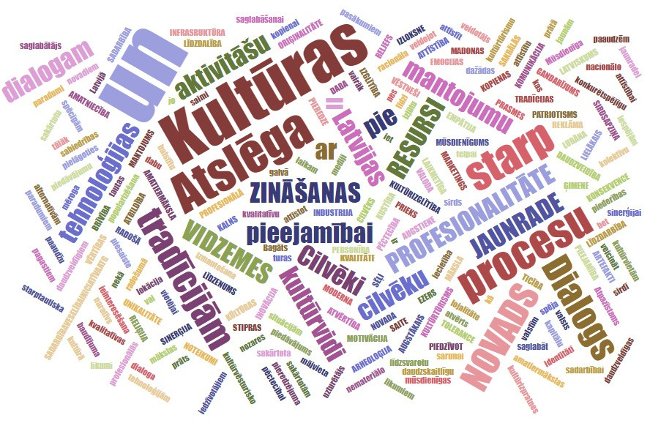 | 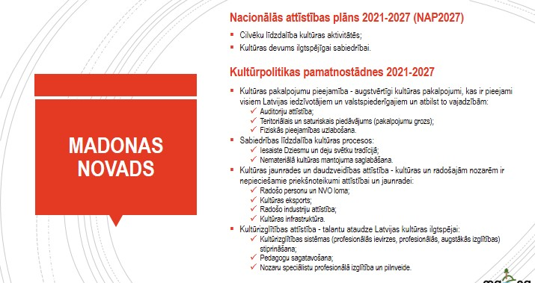
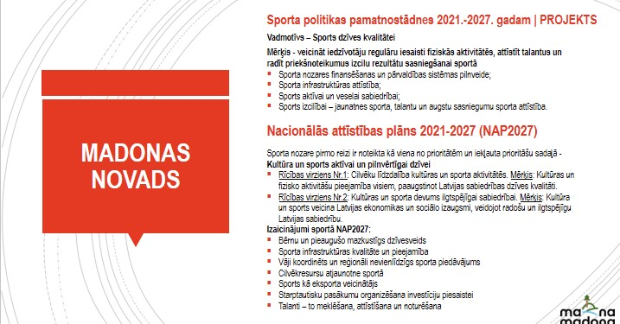

KULTŪRA

MATERIĀLĀ UN NEMATERIĀLĀ KULTŪRAS MANTOJUMA SAGLABĀŠANA | - Dziesmu un deju svētku procesa nepārtrauktības saglabāšana  - Novadpētniecība  - Vēstures, tradīciju popularizēšana iedzīvotāju, bērnu un jauniešu vidū, izmantojot interaktīvu un iesaistošu kultūras piedāvājumu  - Sabiedrības izglītošana kultūras mantojuma saglabāšanas jomā  - Novada kultūras mantojuma, kultūrvēsturiskā mantojuma un tautas mākslas tradīciju mūsdienīgs atspoguļojums  - Kultūras mantojuma un vēstures liecību pieejamība sabiedrībai, neatkarīgi no sociālā stāvokļa, izglītības līmeņa vai dzīvesvietas  - Muzejs ar bagātu un daudzveidīgu krājumu, kas ir ne tikai novada kultūrvēstures mantojuma centrs, bet spēj būt visa reģiona vēstures un kultūras mantojuma glabāšanas, pētniecības un izglītības centrs
MŪSDIENĪGA KULTŪRAS INFRASTRUKTŪRA, SAKĀRTOTA KULTŪRVIDE | - Kultūras namu, tautas namu, estrāžu un pieguļošās teritorijas sakārtošana, nodrošinot ērti pieejamu kultūrvietu  - Materiāltehniskās bāzes atjaunošana, uzlabošana, papildināšana, modernizācija  - Kinoteātris – kā mūsdienīga, multifunkcionāla, konkurētspējīga pasākumu norises vieta  - Vienota un spēcīga muzeju kopiena jaunajā novadā  - Muzeju teritorijas infrastruktūras sakārtošana un pieejamība plašākai sabiedrībai  - Bibliotēkas – nozīmīga vieta kā klientu apkalpošanas centri dažādu funkciju un jomu pakalpojumu sniegšanā  - Alternatīvu kultūrtelpu (gan muzejiem, gan kultūras namiem) apzināšana, izveide (mototrase, Parka kalns, Mīlestības grava, Karjera ezers, degradētās teritorijas Mārcienā, u.c.)  - Kvalitatīvs publiskās telpas noformējums (vides dizains), vides objektu izveide  - Tehnoloģiju pieejamība radošām personībām (darbagaldi, specifiskas iekārtas)

RADOŠI, IZGLĪTOTI, KONKURĒTSPĒJĪGI KULTŪRAS JOMAS DARBINIEKI | - Talantu apzināšana un kultūras darbinieku profesionālā pilnveide  - Motivējošs, konkurētspējīgs atalgojums darbiniekiem (muzeji, kultūras nami u.c.)  - Dzīvesvietas nodrošināšana speciālistiem (pašvaldības īres dzīvokļi)  - Sadarbība ar augstskolām – augstākās izglītības programma dizainā, kultūras vadībā, improvizācijā, dejā, u.c.
KVALITATĪVS UN DAUDZVEIDĪGS KULTŪRAS PIEDĀVĀJUMS | - Tradicionālo pasākumu saglabāšana, attīstība, atjaunošana, jaunu projektu radīšana  - Ikvienam novada iedzīvotājam pieejami viņa vajadzībām atbilstoši kultūras pakalpojumi, neatkarīgi no indivīda dzīves vietas, rocības un citiem sociāli ekonomiskajiem parametriem; pasākumu pieejamība cilvēkiem ar kustību traucējumiem, māmiņām ar maziem bērniem ratiņos  - Iedzīvotājiem regulāri nodrošināts augstvērtīgs, profesionāls kultūras produktu piedāvājums (teātris, koncerti, mākslas izstādes, prasmju darbnīcas u.c.)  - Profesionāli izglītotu speciālistu piesaiste (skaņotāji, gaismotāji, video…)  - Mērķauditorijas strukturēts sadalījums un aktivitāšu plānošana, izvērtējot mērķa grupas intereses  - Kultūras tūrisma attīstīšana, komplekss pasākumu piedāvājums kultūrvēsturiskās nozīmes vietās  - Apzināt un atbalstīt kultūras vērtību glabātājus – H.Medņa kultūrizglītības centru “Dziesmusvētku skola”, ”Pīlārus” Mētrienā, pagasta muzeju Vestienā, u.c.  - Attīstīt biznesa idejas kultūrvēstures vērtību nostiprināšanai, kas kalpos gan uzņēmējdarbības attīstībai, gan bagātinās novada kultūras un sociālās dzīves telpu
SABIEDRĪBAS LĪDZDALĪBA | - Atbalsts amatiermākslas kolektīvu darbībai (telpas, pedagogi, tērpi, u.c.)  - Atbalsts kopienas un indivīdu iniciatīvām (projektu konkursi, līdzfinansējuma atbalsta politika)  - Aktīva un kvalitatīva interešu izglītības sistēma (profesionālā ievirze – mūzika, māksla, interešu izglītības pulciņi – deja, dziesma, teātris, lietišķā māksla)  - Iedzīvotāju iesaiste un ieinteresēšana pasākumu īstenošanā, apmeklējuma veicināšana  - Sponsoru, ziedojumu piesaiste  - Brīvprātīgais darbs

SADARBĪBA | - Kultūras iestāžu un dažādu jomu un industriju sadarbības veicināšana, veidojot vienotu kultūras piedāvājumu novada iedzīvotājiem un viesiem, radot kvalitatīvus projektus Madonas novadam.  - Pagastu un iestāžu sadarbība kultūras aktivitāšu norisēs, bibliotēku, muzeju, skolu u.c.  - Starptautiska sadarbība (sadraudzības valstis, pilsētas, kolektīvi; kopīgi projekti, pasākumi)  - Uzņēmēju piesaiste radošās darbības atbalstam  - Sadarbība ar reliģiskajām konfesijām (klasiskās mūzikas koncerti baznīcās)  - Sadarbība Latvijas mērogā ar dažādu radošo industriju profesionāļiem (Latvijas Mākslinieku savienība, Nacionālais operas un baleta teātris, Dizaineru savienību, Latvijas teātri, u.c.)  - Kopīga visā novadā kultūras norišu plānošana, lai pasākumi nedublējas gan laikā, gan saturā
EFEKTĪVA  KULTŪRAS NOZARES PĀRVALDĪBA | - Kultūras procesu un resursu efektīvas pārvaldības uzlabošana, komandas darba profesionalitātes un efektivitātes paaugstināšana – kur mērķis ir hierarhiski sakārtots, inovatīvs kultūras nozares pārvaldības modelis ar skaidri definētiem amatu nosaukumiem un atbildībām  - Rūpīgi saplānots un saskaņots pasākumu plāns  - Vienoti mārketinga pasākumi, vienota identitāte, logo, krāsu vai simbolu sadalījums, kopīgs stāsts par mums, stāsta vizualizācija un popularizēšana

SPORTS

INFRASTRUKTŪRA UN MATERIĀLI TEHNISKĀ BĀZE | - Kvalitatīvas sporta infrastruktūras attīstība, esošās pilnveide un jaunas izveide  - Sporta jomas materiāli tehniskās bāzes uzlabošana  - Starptautiskām un nacionālas nozīmes sacensībām atbilstošas sporta infrastruktūras uzturēšana un attīstīšana  - Infrastruktūras un materiāltehniskās bāzes pilnveide un attīstība veselīga un aktīva dzīvesveida veicināšanai  - Publisko āra sporta, aktīvās atpūtas un bērnu rotaļu laukumu attīstīšana un pilnveidošana  - Publisko peldvietu labiekārtošana

SPORTA AKTIVITĀŠU PIEDĀVĀJUMS | - Daudzveidība – tradicionālo pasākumu attīstība, jaunu izveide vai piesaiste novadam  - Nacionālās un starptautiskās nozīmes pasākumu organizēšana, atbalstīšana  - Pieejamība, vienlīdzīgs sporta aktivitāšu piedāvājums visā novada teritorijā  - Iedzīvotāju regulāras iesaistes fiziskās aktivitātēs veicināšana  - Aktīva un veselīga dzīvesveida piedāvājuma veidošana
CILVĒKRESURSI SPORTĀ | - Jaunu treneru piesaiste sporta skolai  - Brīvprātīgā darba veicināšana  - Sporta darba organizatoru piesaistīšana pagastos, lai katra pagasta ir sporta darba organizators  - Profesionālā pilnveide
PROFESIONĀLĀS IEVIRZES IZGLĪTĪBAS PROGRAMMU DAŽĀDOŠANA | - Jauniešu sporta attīstība  - Profesionālās ievirzes izglītības programmu izvērtēšana, jaunu programmu izveide – ieviest jaunas sporta sekcijas  - Madonas bērnu un jaunatnes sporta skolas programmu pieejamība visā novada teritorijā  - Atbalsts izglītības iestādēm un biedrībām bērnu un jauniešu profesionālās ievirzes sportā mācību/treniņu procesam, interešu izglītības nodarbībām pasākumiem, aktivitātēm
TALANTU APZINĀŠANA, SASNIEGUMUS SPORTĀ VEICINĀŠANA | - Talantu apzināšana, attīstīšana un noturēšana  - Radīt priekšnoteikumus izcilu rezultātu sasniegšanai sportā (slēpošana, biatlons, orientēšanās sports u.c.)
MĀRKETINGS  UN KOMUNIKĀCIJA | - Sporta pasākumu popularizēšana, reklāma un atspoguļošana medijos, sociālajos tīklos, lai pēc iespējas vairāk iedzīvotāju būtu iesaistīti novada sporta dzīvē
SADARBĪBA | - Atbalsts iedzīvotāju un vietējās kopienas iniciatīvām sporta un aktīvās atpūtas pasākumu piedāvājumu un norises vietu veidošanai  - Sadarbība jomas attīstībai

TRANSPORTA UN MOBILITĀTES DARBA GRUPA

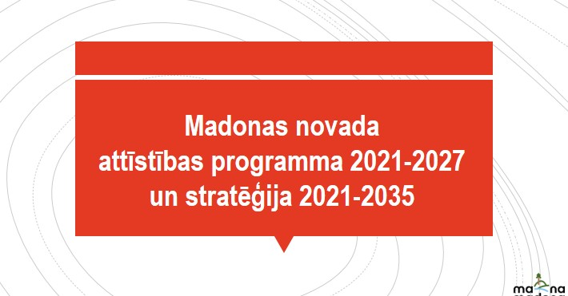 | 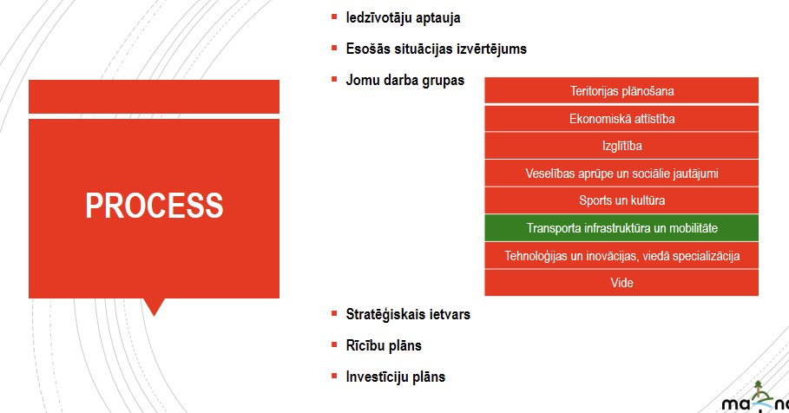
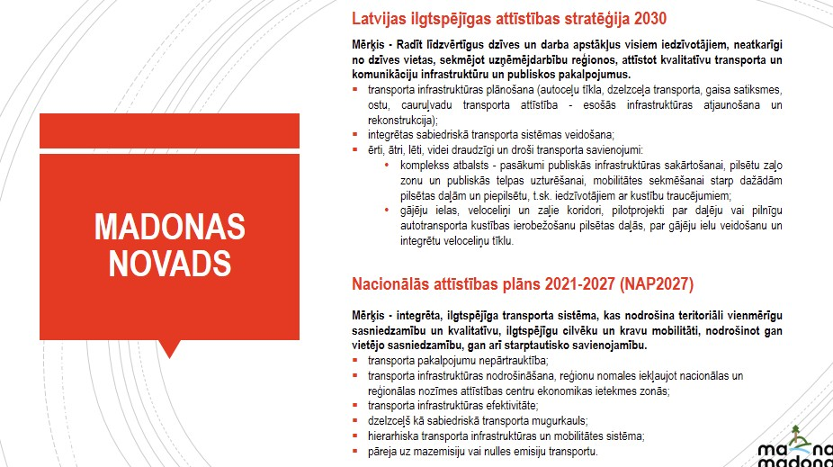 | 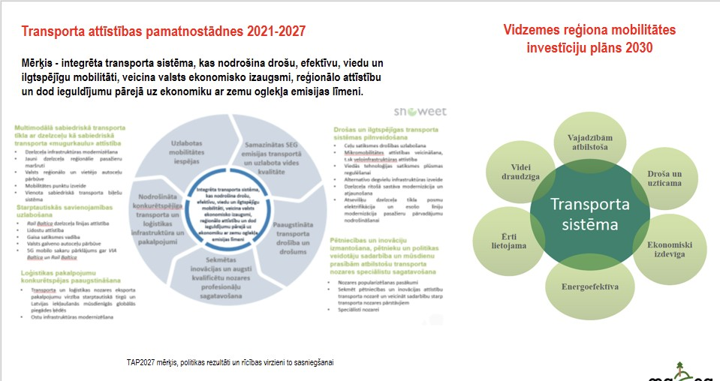

SATIKSMES DROŠĪBA | - Veloceļu izbūve – nokļūšanai uz darbu, brīvā laika pavadīšanai (izmantojami nūjošanai, iešanai, slēpošanai); tūrismam, darbam (Madona-Lazdona, Madona-Cesvaine)  - Ērgļi–Jumurda – velo drošība  - Autoceļu pārbūve, atjaunošana  - Dzelzceļa transports – aizstāj autobusu transportu tūrisma attīstībai  - Mazā aviotransporta attīstība (lidlauka sertificēšana)  - Drošas satiksmes organizēšana  - Virsmas apstrāde privātmāju kvartālos
AUTOTRANSPORTA INFRASTRUKTŪRA | - Apvedceļš apkārt Madonai – kravu transportam, tranzītam  - Apvedceļš apkārt Cesvainei  - Elektroauto izmantošana (pašvaldības, sabiedriskais), jauni uzlādes punkti visā novada teritorijā
STĀVLAUKUMI, SABIEDRISKAIS TRANSPORTS | - Ilgstošas lietošanas stāvlaukumu izveide dzīvojamajam fondam (Madona)  - Īslaicīgo stāvvietu izveide pie izglītības iestādēm (Madona)  - Stāvlaukumi pie lielākajiem tūrisma objektiem (Cesvaines pils laukums)  - Lubāna – sabiedriskais transports lauku teritorijā  - Sabiedriskais transports pēc pieprasījuma, piem. Lubāna, Ērgļi–Katrīna, Ērgļi-–Jumurda
VELOSATIKSMES INFRASTRUKTŪRA | - Velo novietnes pie veikaliem, iestādēm, uzņēmumiem  - Velo ceļu izbūve uz piepilsētas zonām  - Gājēju/velo ceļš Lazdonas aplis–Rīgas iela  - Zaļais dzelzceļš
PUBLISKĀ ĀRTELPA | - Marķētas pastaigu takas ar labiekārtojuma elementiem – Smeceres sils, Vestiena – Gaiziņš, Kāla ezers, Ogres upe (Ērgļi), Lubāna MIC – Aiviekstes ceļš, Driksnas purvs, Cesvaine-Graši-Nesaules kalns  - Pievilcīga, ērta, publiska ārtelpa – vidi, kas rosina pārvietoties ar kājām, velo  - Veselīga dzīvesveida popularizēšana (publicitāte, pasākumi)

  - EKONOMISKĀS ATTĪSTĪBAS GRUPA

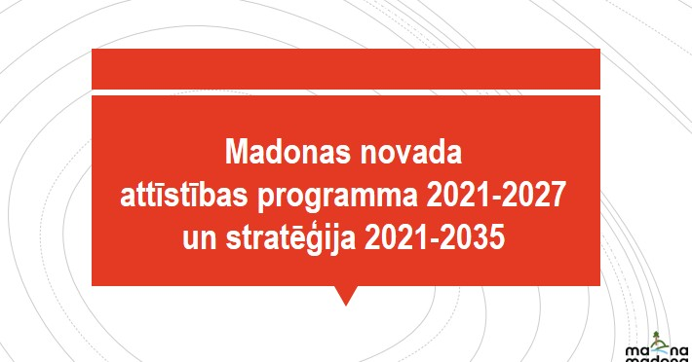 | 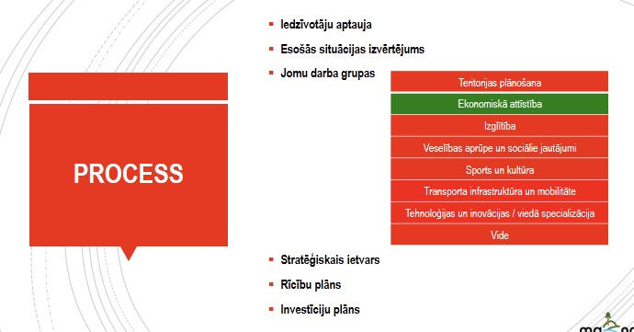
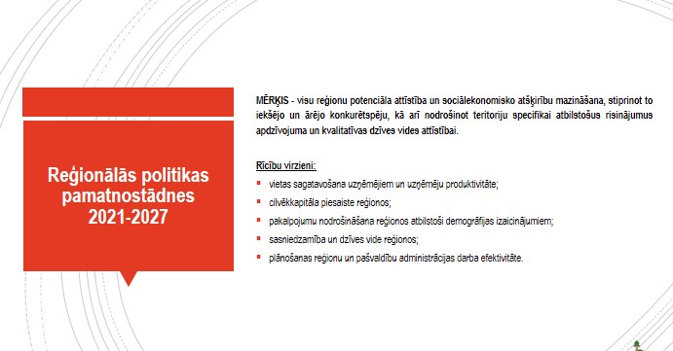 | 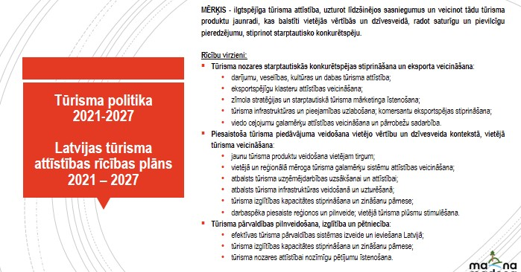

INFRASTRUKTŪRAS ATTĪSTĪBA | - Telpas, teritorija uzņēmējdarbībai  - Industriālā parka būvniecība Madonas pilsētā  - Industriālo teritoriju (t.sk. telpas) izveide Cesvainē, Lubānā, Ērgļos  - Dzīvesvietas darbiniekiem (dzīvojamā fonda piedāvājums – jaunu īres namu būvniecība, esošā atjaunošana, individuālās apbūves teritorijas, t.sk. infrastruktūras izbūve) – Madona, piepilsēta  - Transporta infrastruktūra, mobilitāte (velo celiņu attīstība)  - Investoru piesaiste, informatīvās platformas izveide un uzturēšana par pašvaldības un privātajām zemēm un būvēm, kuras atvērtas investīciju piesaistei  - Kvalitatīvu pakalpojumu pieejamība iedzīvotājiem, uzņēmējiem
CILVĒKRESURSU PIESAISTE | - Reemigrācija, piesaiste, atbalsts atgriežoties  - Kvalitatīva dzīvesvide – brīvā laika pavadīšanas iespējas (aktivitāšu, atpūtas, ēdināšanas piedāvājums – piem., Saules ielas pagalma kvartāls kā tirdziņš, kā atpūtas vieta), pievilcīga apkārtējā ārtelpa (labiekārtoti parki – Mīlestības Graviņa, Karjera aktīvās atpūtas un dabas parks, Cesvaines pils parks u.c., dabas teritorijas, apstādījumi u.tml.) Izmantojot tūrisma un atpūtas jomas attīstību, sniegt labumu novada iedzīvotāju labklājībai un dzīves kvalitātes kāpināšanai.  - Dzīvesvietu piedāvājums  - Mobilitātes risinājumi  - Darba piedāvājumi teritorijā  - Pagastu centru pievilcības veicināšana, vides labiekārtošana (vienota pieeja visiem, ieviest centralizēti)
ATBALSTA PASĀKUMI UZŅĒMĒJIEM | - Uzņēmumiem aprēķinātā NIN atvieglojuma apmērā veic investīcijas teritorijā  - Biznesa inkubatora saglabāšana novadā  - Vietējo amatnieku un mazo ražotāju atbalsts produkcijas realizācijai – tirgus izveide
SABIEDRĪBAS IESAISTE | - Investīciju / pasākumu plāns teritorijas attīstībai – iniciatīvu grupas  - “Prāta vētras”, jauno uzņēmēju tikšanās, mentori, neformālas tikšanās brīvā formā

ĀRVALSTU UN VIETĒJO TŪRISTU SKAITA PALIELINĀŠANĀS | - Noteikt stratēģiskos ārvalstu un vietējā tūrisma tirgus segmentus un prioritārās ceļotāju mērķa grupas  - Segmentēšanu veikt atbilstoši līdzšinējiem rezultatīvajiem rādītājiem, tūrisma pakalpojumu sniedzēju tirgus prioritātēm, nacionālo un reģionālo prioritāšu kontekstā  - Stiprināt institūciju sadarbību kultūras, dabas un sporta potenciāla izmantošanā, jaunu vērtību radīšanā un piedāvājuma sasaistē ar tūristiem.  - Kāpināt vietējo patēriņu publiskajiem pasākumiem, organizēt vietējo ceļošanas kampaņu
VAIRĀKDIENU CEĻOTĀJU SKAITA PALIELINĀŠANĀS | - Izveidot un virzīt tirgū uz dzīvesstilu un noteiktiem segmentiem fokusētus kompleksos pakalpojumus  - Organizēt starptautiska mēroga publiskos pasākumus  - Veidot garās nedēļas nogales tūrisma un atpūtas piedāvājumus  - Atbalstīt tūrisma pakalpojuma sniedzēju sadarbības iniciatīvas, veicināt sadarbības saišu stiprināšanu starp teritorijām, sektoriem, kopienām, citām nozarēm  - Koordinēt tematiski vienojošu tūrisma piedāvājumu izveidi plašāka reģiona ietvaros, sadarbībā ar kaimiņu novadiem, reģionu tūrisma pakalpojumu sniedzējiem
AUGSTA CEĻOTĀJU APMIERINĀTĪBA | - Veicināt jaunu tūrisma produktu izstrādi, kuri ir ilgtspējīgi, ar augstu pievienoto vērtību un piemēroti ārvalstu tūristu vajadzībām  - Tūristu piesaistes vietās attīstīt personalizētas digitālās izziņas un pieredzējumu iespēju risinājumus (audio gidi, interaktīvie rīki, virtuālā uzskate u.c.)
STARPTAUTISKAS NOZĪMES TŪRISMA OBJEKTU KONKURĒTSPĒJAS KĀPINĀŠANA | - Attīstīt / popularizēt starptautiskas nozīmes sporta un tūrisma objektus – Sporta un atpūtas bāze “Smeceres sils”, Cesvaines pilsmuižas komplekss, Lubāna mitrāja putnu vērošanas infrastruktūra, Gaiziņkalns, Mīlestības gravas parks, Madonas novadpētniecības un mākslas muzejs, R.Blaumaņa muzejs “Braki”  - Jauna apmeklētāju piesaistes magnēta izveide (piemēram, Karjera ezera dabas un atpūtas parks, Lubāna ezera akmens laikmeta arheoloģijas interpretācijas centrs)

STRATĒĢISKO TŪRISMA OBJEKTU PIEEJAMĪBA | - Atbalstīt mazās aviācijas Degumnieku lidlauka attīstību  - Ceļa V868 posma Degumnieki–Aiviekstes hidromezgls, ceļa V884 posma Vestiena–Gaiziņkalns, ceļa P33 posma Ērgļi– Ineši, pašvaldības ceļa A37 Čiekurkalte–Rozas posma Pārupes iela–Kalsnavas arborētums apstrāde ar melno segumu  - Attīstīt elektrovelosipēdu uzlādes staciju pieejamību
MADONAS NOVADAM RAKSTURĪGO DABAS UN KULTŪRAS MANTOJUMA VĒRTĪBU SAGLABĀŠANA | - Ainavisku ezeru pieejamība un atpūtas vietu labiekārtošana  - Veicināt distanču slēpošanas trašu izveidi ainaviskā vidē  - Pilnveidot laivošanas upju pieejamību  - Pilnveidot populāru dabas objektu pieejamību, atpūtas vietu labiekārtojumu  - Materiālā un nemateriālā kultūras mantojuma saglabāšana, izziņas risinājumu pilnveide.  - Pilnveidot starptautiskā Strūves ģeodēziskā loka (UNESCO) punktu labiekārtojumu: Sestu-kalns, Gaissa-kalns, Nessaule-kalns  - Pilnveidot vēsturisko muižu ārtelpas izziņas risinājumus
EFEKTĪVA GALAMĒRĶA PĀRVALDĪBA | - Madonas novada pašvaldībai nodrošināt tūrisma speciālistu un tūrisma informācijas sniegšanas vietu darbību Ērgļos, Madonā, Cesvainē, Lubānā, Lubāna mitrāja IC  - Palielināt tūrisma attīstībā iesaistīto pušu kompetenču, zināšanu un prasmju profesionālo pilnveidi  - Atbalstīt uzņēmēju pudurošanos un sadarbību tematiskās aktivitāšu un produktu grupās  - Pilnveidot galamērķu izpildes rādītāju uzraudzību (apmeklētāju plūsma u.c.), operatīva datu izmantošana tirgvedības lēmumu pieņemšanā
TŪRISMA NOZARES ZĪMOLVEDĪBA | - Identificēt novada zīmola vērtības un galvenos identitātes elementus  - Veicināt Madonas novada tūrisma galamērķu atpazīstamību  - Pastiprināti virzīt augstākas pakāpes attīstītos tūrisma produktus, kas visprecīzāk atbilst prioritārajiem klientu segmentiem un zīmoltēmu akcentiem  - Īstenot precīzi segmentētus un atdevi nesošus mārketinga pasākumus  - Izmantot pieprasījuma tendencēm atbilstošu digitālo rīku pielietojumu tūrisma informācijas izplatīšanā. Nodrošināt saturīgas informācijas sagatavošanu

VESELĪBAS UN SOCIĀLĀS APRŪPES DARBA GRUPA

 | 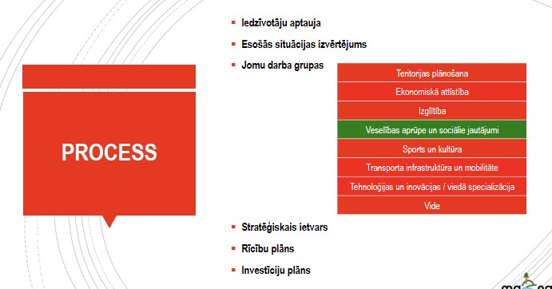
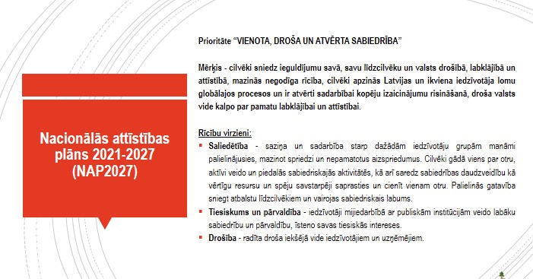 | 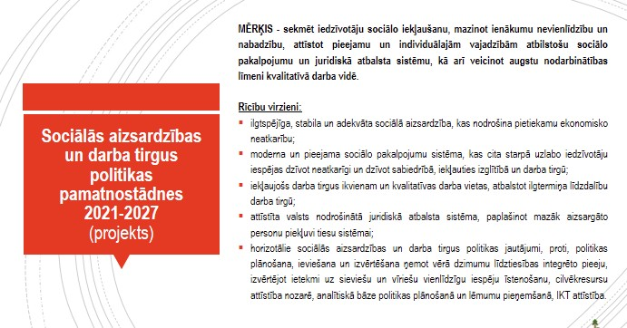

BĒRNU UN ĢIMENES POLITIKA | - Sakārtota infrastruktūra, labiekārtota dzīves vide ģimenēm ar bērniem tuvāk mājām, infrastruktūras attīstīšana brīvā laika pavadīšanai, t.sk. bērnu un jauniešu centri  - Popularizēt ģimenes vērtības, atbalstīt jaunās ģimenes ar bērniem  - Attīstīt preventīvos pakalpojumus ģimenēm ar bērniem  - Integrēt ģimenes, kas atgriezušās no ārzemēm uz dzīvi Madonas novadā  - Vecāku izglītošana (vecāku skola), mūžizglītība  - Atbalsts vecāku pienākumu īstenošanai – preventīvais darbs  - Pēc iespējas vairāk saglabāt mazās skolas novadā bērniem, jauniešiem ar paaugstinātiem psiho emocionāliem traucējumiem. Skolās nepieciešams nodrošināt ar atbalsta personālu.  - Starpinstuticionālā sadarbības veicināšana  - Bērnu un jauniešu lietderīga brīvā laika pavadīšana (neformālā izglītība, jauniešu centri, bērnu un jauniešu nometnes u.c.)  - Saglabāt novadā esošo atbalstu (atbalsts ēdināšanai skolās un bērnudārzos, jaundzimušo pabalsts, līdzfinansēta interešu izglītība un profesionālās ievirzes interešu izglītība, atbalsts jauniešu nodarbinātībai skolas brīvlaikā)
VESELĪBAS APRŪPE | - Pakalpojumu pieejamība tuvāk mājām  - Zobārstniecības pakalpojumi bērniem valsts apmaksātās programmas ietvaros  - Trūkstošā medicīnas personāla un jauno kadru piesaiste (neirologs, logopēds, bērnu psihiatrs, psihologs, psihoterapeits, fizioterapeits, ergoterapeits, narkologs, acu ārsts, smilšu terapija, montesori u.c.)  - Observācijas gultu skaita palielināšana pie Madonas slimnīcas NMP uzņemšanas nodaļas  - Traumatoloģijas ortopēdijas attīstīšana, jo īpaši akūtās traumatoloģiskās palīdzības nodrošināšana (vadošā iestāde reģiona Austrumu daļā šīs palīdzības nodrošināšanā)  - Dzemdību nodaļas kapacitātes stiprināšana Madonas slimnīcā  - Medicīniskās aprūpes mājās un ambulatorās rehabilitācijas pakalpojumu paplašināšana  - Degumnieku multifunkcionālais centrs – baseins terapiju piedāvājuma veidošanai  - Ģimenes ārstu piesaiste visā teritorijā  - Koučings, moderno ārstniecības metožu ieviešana  - Psihoemocionālās veselības veicināšana, izglītojošs, informējošs darbs ar sabiedrību, morāles un ētikas principu izpratne  - Pusaudžu Atbalsta grupu veidošana cīņai ar atkarībām – dators, smēķēšana, arī alkohols, narkotikas

SOCIĀLIE PAKALPOJUMI UN PALĪDZĪBA | - DI projekti, grupu dzīvokļi  - Infrastruktūras – telpu, vides pieejamības, aprīkojuma – nodrošināšana  - Sociālā darba speciālistu piesaiste (t.sk. rehabitalogs, fizioterapeits pansionātos)  - Atbalsts sociālās jomas NVO un sociālajiem uzņēmumiem, privātajiem pansionātiem  - Jebkura sociālā pakalpojuma pieejamība novada teritorijā ikvienam iedzīvotājam  - Alternatīvā skola – psihoemocionālā spektra centrs (bērniem/jauniešiem ar autiskā spektra traucējumiem)  - Atbalsta grupas vecākiem, jauniešiem/bērniem, pieaugušajiem  - Apzināt sociālās vajadzības (pansionātos, sociālajā aprūpē), lai piesaistītu atbalstītājus  - Sabiedrības iesaiste sociālā atbalsta sniegšanā, brīvprātīgā darba atbalsts, piemēram, brīvprātīgo piesaiste senioriem pansionātos – grāmatu lasīšana, kopīgas pastaigas u.tml.  - Sociālās rehabilitācijas pakalpojumu attīstīšana  - Iestāžu sadarbība sociālo pakalpojumu nodrošināšanā  - Sociālo pakalpojumu sniedzēju, sociālo mentoru, asistentu, ģimenes asistentu tīkla attīstība, dienas aprūpes centrs ar darbnīcām (gan pieaugušajiem, gan jauniešiem)  - Darba prasmju apguve, specializētās darbnīcas prasmju apguvei  - Sabiedrības tolerances veicināšana  - Sabiedrības informēšana par pieejamajiem pakalpojumiem
VESELĪGS UN AKTĪVS DZĪVESVEIDS | - Aktivitātes veselības veicināšanas projekta ietvaros  - Skolu un bērnudārzu audzēkņiem obligātas peldētprasmju programmas ieviešana (multifunkcionālā halle ar baseinu)  - Velo infrastruktūras un objektu attīstīšana visā novada teritorijā  - Iedzīvotāju izglītošana par veselīgu un aktīvu dzīvesveidu  - Pasākumi, veicinot aktīvu iedzīvotāju iesaistīšanos
SABIEDRISKĀ KĀRTĪBA UN DROŠĪBA | - Profesionāļu piesaiste jauniešu atkarības problēmu risināšanā, jauniešu izglītošanas pasākumi  - Iesaistīt problemātiskos jauniešu brīvā laika aktivitātēs  - Informēšana – preventīvais darbs, izglītības iestādēs (jauniešiem, pedagogiem), speciālistu/populāro cilvēku iesaistīšana  - Nepieciešama pašvaldības policija  - Aktualizēti novada saistošie noteikumi  - Video novērošanas sistēmas kārtības un drošības nodrošināšanai

  - TEHNOLOĢIJU, INOVĀCIJU, VIEDĀS SPECIALIZĀCIJAS DARBA GRUPA

 | 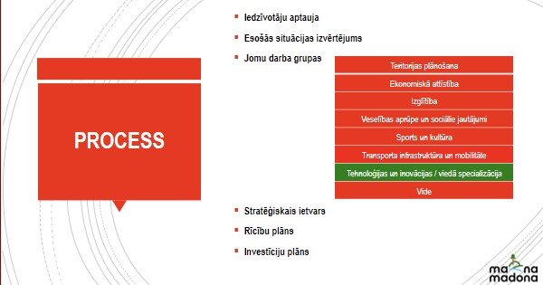
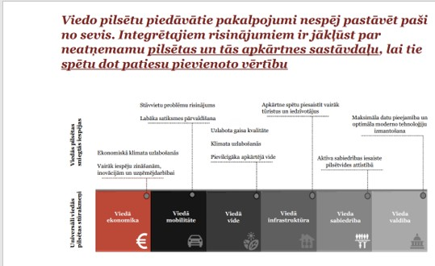 | 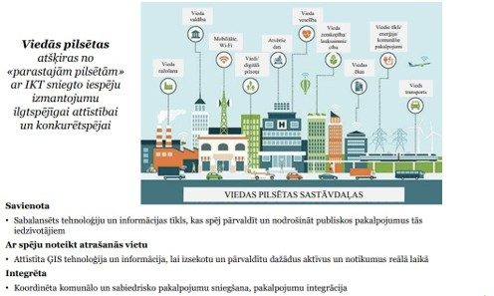

MOBILITĀTE, TRANSPORTA INFRASTRUKTŪRA | - Interaktīvais displejs autoostā Cesvainē  - Auto rindu, stāvvietu regulēšanas viedie risinājumi pie izglītības iestādēm (drošība, plūsmu regulēšana)  - Drošība – bērna atsekojamība sabiedriskajā transportā  - Izsekojamība Ielu uzturēšanas darbiem (sniega tīrīšana, ceļu greiderēšana) – iedzīvotāju informētībai
SABIEDRĪBA | - Skolā – izglītošana par atvērto datu pielietojumu ikdienā, padziļināta programmēšanas apguve, viedā – tehnoloģiju māja, izglītojamo uzskaite  - Interaktīvie stendi par aktualitātēm, satiksmes info, u.c. – par publiski pieejamo info  - Pašvaldības ātra komunikācija ar sabiedrību – ātra sabiedrības informēšana, izmantojot interneta iespējas, aplikāciju izmantošana  - Digitālie rīki informācijas iegūšanai par pakalpojumiem, dokumentu iesniegšana elektroniski  - Digitālās pratības veicināšana, apmācības  - Attālinātā darba veicināšana, izmantojot digitālos rīkus – īpaši, ja dzīvesvieta ir laukos  - Katrs jaunievedums vienkāršots viegli uztverams, saprotams
UZŅĒMĒJDARBĪBA, TŪRISMS | - Uzņēmējdarbības procesu digitalizācija  - Personalizēti digitālie rīki, risinājumi (izziņas iespējas tūrismā, dabā, u.c.) – vajadzīgs cilvēkresursu kapitāls satura radīšanai, uzturēšanai – audio, video (tūristu epicentros)  - Resurss – finanšu, resurss – cilvēki, kas rada saturu  - Pašvaldība kā atbalsta, mārketinga instruments  - Atbalsts mājražotājiem digitālajā mārketingā  - ĢIS kā instruments investīcijām, dzīvesvietu apzināšanai

VIDE, INFRASTRUKTŪRA | - Auto stāvlaukumu laika kontrole (sensors – barjera)  - Drošība – videonovērošana, monitorings, negadījumu novēršana – operatīvā centra veidošana (programmvadības nodrošinājums, mākslīgais intelekts, resurss apsaimniekošanai)  - Pasīvo ēku būvniecība  - Viedais apgaismojums – jārisina monitorēšanas un apkalpošanas jautājumi  - Datu tīklu paplašināšana  - Brīvie Interneta pieejas punkti, mobilo telefonu lādētāji – publiskā telpa (brīvā laika, atpūtas u.tml. vietas) – viedie soli  - Tehnoloģiju ēka (viedā māja – skola) – inovāciju un tehnoloģiju izmēģināšanai, demonstrēšanai nepieciešams atbalsts iekārtu iegādei)  - Skolā – skolēnu identificēšana, pusdienu uzskaite, plūsmas organizēšana, noslodzes rēķināšana  - Vide kā mācību vieta, praktisko iemaņu apgūšana vidē, sasaistē ar QR kodiem informācijas gūšanai  - Gaisa kvalitātes sensori izglītības iestādēs  - Iekārtu, teritoriju tālvadība pašvaldības iestādēs  - Viedās plēves logiem, kas samazina saules radītā siltuma caurlaidību
PUBLISKIE PAKALPOJUMI | - Pašvaldības pakalpojumu (izglītojamo pusdienu, transporta biļešu, NIN, tirdzniecības nodevu u.c. datu analīze un automātiska apmaksa)  - Sistēmas procesu pārvaldībai – datu apkopošana, uzkrāšana, analīze (viegli, efektīvi, saprotami)  - Speciālistu piesaiste caur fondiem, inovatīvo–viedo pasākumu īstenošanai  - Attālinātā uzskaite un monitorings ūdens/siltuma/atkritumu sistēmām  - Automātiskas rēķinu izsūtīšanas sistēmas  - Automatizēta atgādinājumu sistēma  - Dokumentu plūsmas koordinēšana, ātra dokumentu virzība (lietvedība)

  - POLITISKĀS VADĪBAS (DEPUTĀTU) UN PAŠVALDĪBAS DARBINIEKU DARBA GRUPA

EKONOMISKĀ ATTĪSTĪBA | - Mājokļu pieejamība (jaunu mājokļu 45–60 dzīvokļi būvniecība; esošo pašvaldības dzīvokļu atjaunošana; privātās apbūves veicināšana; atbalsta politika – dzīvoklis jaunajiem speciālistiem; energoefektivitātes pasākumu atbalsts)  - Iedzīvotāju dzīves vides labiekārtošana, dzīves vides kvalitātes uzlabošana (pakalpojumu pieejamība tuvāk dzīvesvietai)  - Brīvā laika infrastruktūras nodrošināšana (bērnu laukumi, kultūra, sporta aktivitātes)  - Grantēto ielu virsmas apstrāde pilsētās, ciematos (Sausnēja, Jumurda, novada pagastu centri)  - Atbalsts komunikāciju ierīkošanai lauku viensētās  - Ģimeņu atbalsta politika  - Grantu projekti uzņēmējdarbības atbalstam  - Atbalsts lauksaimniecības nozares uzņēmumiem  - Atbalsts mikrobiznesam – papildus pamata darba vietai  - Sociālās uzņēmējdarbības attīstība  - Cilvēkresursu piesaiste, reemigrācijas veicināšana  - Uzņēmējdarbības infrastruktūras labiekārtošana (jaunu industriālo teritoriju izbūve un attīstība, komunikāciju izbūve teritorijās)  - Investīciju piesaiste satiksmes infrastruktūrai (ceļiem, velo celiņiem)  - Mobilitātes veicināšana, sabiedriskais transports, velo infrastruktūra posmā Madona–Kusa, Madona–Lazdona, Madona–Cesvaine, Madona–Sauleskalns  - Pašvaldības brīvo īpašumu piedāvājums uzņēmējdarbībai  - Pārvaldes iestāžu kapacitātes stiprināšana, e-pakalpojumu piedāvājuma attīstīšana

KULTŪRA SPORTS TŪRISMS | - Saglabāt esošās kultūras vērtības, vienlīdzības princips kultūras saglabāšanā novadā  - Infrastruktūras attīstība  - Amatiermākslas pieejamības nodrošināšanā  - Mākslas un mūzikas skolu struktūras pilnveidošana  - Iestāžu savstarpēja sadarbība, speciālistu savstarpēja komunikācija, līdzvērtīgas balsstiesības lēmumu pieņemšanā  - Lielu, starptautisku pasākumu organizēšana – pasākumu norises rotācijas princips novada ietvaros  - Vieslektori novada robežās, savstarpēja pieredzes apmaiņa (profesionālās ievirzes izglītībā)  - Novada tūrisma maršrutu veidošana (atpūtas pieturvietas), parku attīstība – aktīvās atpūtas nodrošināšanai  - TIC pieejamība visā novadā, gidu apmācības  - Tūrisma objektu popularizēšana ārpus Latvijas  - Sportiska dzīvesveida popularizēšana un attīstība ne tikai Smeceres silā, bet arī citur novadā  - Turpināt attīstīt Smeceres silu kā starptautisku pasākumu norises vietu  - Izcelt novada stiprās puses – Cesvaine (pils), Lubāna (daba – Aiviekste), Ērgļi (nemateriālās kultūras mantojums – Braki, Meņģeļi), Gaiziņkalns  - “Sports visur”; “Madonai – Ziemas galvaspilsēta” (sniega diena)  - Izvērtēt prioritātes gan sportā, gan kultūrā  - Saglabāt sporta un tūrisma esošās iestrādes un tradīcijas (Ērgļi, Lubāna, Cesvaine, Madona)  - Investīciju piesaiste lielākajiem un svarīgākajiem objektiem  - Prioritātes investīcijām – peldbaseins, estrāde, Madonas pilsētas stadions, Skatu tornis Madonas centrā, MNMM, Cesvaines pils, Braki, Aiviekstes promenāde  - Atklāta ledus laukuma izveide (profesionāla hokeja attīstībai)  - Vienotu struktūru izveide – Madonas novada Kultūras centrs, Madonas novada Tūrisma centrs, Madonas novada Sporta centrs, Atbalsts inovatīvām (tūrisma) idejām  - Organizēt starptautisku folkloras un mākslas festivālu (ar centru Madonā) – “No Gaiziņa līdz Lubānam”, izceļot tieši savas teritorijas nacionālo identitāti  - Atsevišķu zīmolu iekļaušana kopējā Madonas novada identitātē, nepazaudējot savu unikalitāti (piemēram, zīmoli – Cesvaine, Lubāna ezers, Vidzemes augstiene u.c.)

IZGLĪTĪBA | - Skolu tīkla sakārtošana  - Kursi pieaugušajiem jebkur novadā  - Mūsdienīga/droša skolas vide  - Jaunāko tehnoloģiju ieviešana mācību procesā  - Izglītības pieejamība bērniem ar īpašām vajadzībām  - Izglītības iestāžu siltināšana, fasāžu renovācija  - Sporta laukumu, stadionu renovācija  - Dabas zinātņu kabinetu modernizēšana/uzlabošana  - Sporta medicīnas un zinātnes centra izveide Smeceres silā  - Izturības sporta veidu internāta izveide Madonā  - Psihologu, logopēdu, u.c. dažādu speciālistu piesaiste  - Sadarbība ar iestādēm: bibliotēkām – zinātniski pētniecisko darbu veikšanai, informācijas meklēšanai, sagatavošanās procesam augstskolai; sociālo dienestu; jauniešu centriem; kultūras iestādēm  - Vidējās izglītības saglabāšana (Lubāna, Cesvaine, Ērgļi, Ļaudona – jaunajos attīstības centros)  - Interešu un profesionālās ievirzes mācību iestāžu saglabāšana  - Dziesmu un deju svētku nepārtrauktības procesa saglabāšana  - Skolu ziemas olimpiskā festivāla saglabāšana Ērgļos  - Kultūrizglītība – sistēmas sakārtošana, profesionālās ievirzes izglītības iestāžu optimizācija  - Finansiāls atbalsts jaunām iniciatīvām, cilvēkresursiem  - Finansējums pedagogu profesionālajai pilnveidošanai  - Dzīvojamā fonda nodrošinājums jaunajiem speciālistiem  - Profesionālās un augstākās izglītības iegūšanas iespēju saglabāšana Madonas novadā JAK Barkavas filiāles, LU filiāles

TERITORIJAS PLĀNOŠANA, VIDE, TRANSPORTS  UN MOBILITĀTE | - Elektroniskā uzskaite pasažieru pārvadājumos (viedo tehnoloģiju ieviešana), satiksmes drošības aspekti (drošība pie skolām, stāvlaukumu, satiksmes organizācija pie izglītības iestādēm), loģistika (skolēnu pārvadājumu plānošana starp novadiem)  - Pasažieru pārvadājumu nodošana uzņēmējam, mazinot slogu pašvaldībai  - Velo celiņu tīklojums ar tuvākajiem ciemiem, mobilitāte (pilsēta–ciems; ciems–ciems)  - Lauku ceļu uzlabošana, infrastruktūras uzturēšana  - Elektromobiļu uzlādes staciju veidošana visā novada teritorijā  - Dzelzceļa kravu pārkraušanas punkta attīstīšana  - Mazās aviācijas saglabāšana un pilnveidošana (Degumnieku lidlauks)  - Gaisa kvalitātes uzlabošana publiskajās iestādēs  - Atkritumu šķirošanas efektivizācija, kvalitātes veicināšana, infrastruktūras uzlabošana, sabiedrības izglītošana  - Institūciju savstarpēja sadarbība (VMD,LVM,DAP u.c.) dabas resursu apsaimniekošanā, īpašumu uzturēšanā, pieejamībā, attīstībā  - Sadarbība pašvaldībai ar privātpersonu īpašumu apsaimniekošanā  - Balanss/samērogošana starp dabas saglabāšanu/izmantošanu, noslodzi  - Lauksaimniecības zemju saglabāšana, apmežošanas ierobežošana, uzraudzības/kontroles mehānisma ieviešana  - Infrastruktūras uzlabošana/ pieejamība uzņēmējdarbības veicināšanai (ceļi uz ražotnēm)  - Energoefektīva apgaismojuma izbūve pagastos, pilsētā  - Interneta pārklājuma nodrošināšana lauku reģionos  - Inovatīvu risinājumu ieviešana novadā  - Pakalpojumu saglabāšana un pieejamība novada lauku teritoriju iedzīvotājiem  - Digitalizācija (kapi u.c. teritorijas), informācijas pieejamība, ērta lietošana

VESELĪBAS APRŪPE UN SOCIĀLIE JAUTĀJUMI | - Vienlīdzīgas iespējas visās jomās un teritorijā – infrastruktūra, speciālistu pieejamība, aptiekas  - Speciālistu piesaiste – ģimenes ārsti, fizioterapeiti, psihologi, ārsti  - Sociālās palīdzības un pakalpojumu attīstība  - Progresīvais jaundzimušo pabalsts, pabalsts mācību uzsākšanai  - Bērnu nometnes – konkrētām interešu grupām  - Atvieglojumi ģimenēm – daudzbērnu ģimenēm, audžuģimenēm, ēdināšana skolās  - Bezmaksas zobārstniecība bērniem  - Jauni sociālie pakalpojumi (visām iedzīvotāju grupām) – asistenti, dienas centri  - Atbalsts senioriem – bezmaksas transports veselības un sociālo pakalpojumu saņemšanai  - Bijušās internātskolas ēkas renovācija, pielāgošana pansionātam Cesvainē  - Pansionātos – mājīgākas vides izveidošana  - Brīvprātīgo iesaiste  - Ģimenes atbalsta un krīzes centri  - Atbalsts bērniem ar īpašām vajadzībām  - Sadarbība ar NVO, atbalsts sabiedrības iniciatīvām, atbalsts jauniešu līdzdalībai  - Sadarbība ar citām struktūrām (Valsts policija, zemessardze)  - Deinstitucionalizācijas projekta īstenošana  - Atbalsts veselīgam dzīvesveidam – taku izveides, āra trenažieri, izglītojošie pasākumi, veselības veicināšanas projekti, Zaļie tirdziņi  - Slimnīcas saglabāšana un pakalpojumu daudzveidošana, jaunu nodaļu izveide (infekciju nodaļa)
ATTĪSTĪBAS STRATĒĢIJA – IEDZĪVOTĀJS | - Dzīvojamais fonds speciālistiem, remigrantiem (atjaunošana, jauna būvniecība)  - Privāto apbūves gabalu piedāvājums, t. sk. infrastruktūras  - Pašvaldības NI (apbūves gabalu) piedāvājuma publicēšana (t.sk. viensētas)  - Labiekārtojums atpūtas un brīvā laika pavadīšanai (bērnu laukumiņš, trenažieri u.tml)  - Peldvietu ierīkošana (Madonā un pagastu teritorijā)  - Dzīvokļu māju apsaimniekošana  - Ģimenes ārsts vai feldšerpunkts katrā pagasta centrā; speciālistu piesaiste  - Preventīvais sociālais darbs; sociālo darbinieku resursu, ģimenes asistentu struktūrs attīstīšana  - Pārvadājumi pēc pieprasījuma (loģistikas speciālists pašvaldības autotransportam – nokļūšanai pie ārsta, skolēnu pārvadājumi, slimnieku pārvadājumi, u.c.)  - Pamatizglītība pietuvināta dzīvesvietai

ATTĪSTĪBAS STRATĒĢIJA – INFRASTRUKTŪRA | - Teritorijas (ciemata) attīstības plāna izstrāde  - Ūdenssaimniecība ciematos, t.sk. lietus ūdeņu novades sistēmas  - Atkritumu saimniecības sakārtošana un uzraudzība  - Satiksmes infrastruktūra (Meirāni–Lubāna; Jaunkalsnava–Švāns); ciematos gājēju ceļu būvniecība; tiltu uzturēšana; mērķtiecīgs ikgadējs ieguldījums pašvaldības autoceļos; apgaismojums Sāvienas ciemā  - Mobilitāte; sabiedriskās transporta plūsmas optomizēšana  - Pašvaldības graustu nojaukšana, veicināt privāto graustu novākšanu.  - Instrumenti nesakoptu privāto īpašumu sakopšanai, graustu sakārtošanai vai novākšanai  - Meliorācijas sistēmu sakārtošana  - Finansējums tūrisma objektiem pagastos, dabas tūrisma attīstīšana  - Pašvaldības brīvo/tukšo ēku izmantošana, pielāgošana nepieciešamajām funkcijām  - KT, optisko kabeļu tīkla paplašināšana  - Teiču dabas teritorijas buferzonas maiņa (robežas noteikt šaurākā teritorijā, lai neierobežotu saimniecisko darbību)  - Lielo sporta zāļu izmantošana sporta aktivitātēm, sporta skolu nodarbību īstenošanai  - Lielo veco un bīstamo koku novākšana  - Latvāņu apkarošana  - Raksturīgi vides objekti katrā pagastā  - Kultūrvēstures objektu, iestāžu saglabāšana un uzturēšana  - Drošība un sabiedriskā kārtība – videonovērošanas sistēmas (esošo atjaunošana/ jaunu uzstādīšana)  - Pagastu mājaslapas (atbilstoši vienotam konceptam)  - Iniciatīva atbilstoši ekonomiskajam izvērtējumam – pašvaldības funkciju nodošana uzņēmējiem, piem., ēdināšanas izglītības, soc. aprūpes iestāžu, pansionātu  - Klaiņojošo suņu un kaķu problēmas risināšana  - Vienotā klientu apkalpošanas centra funkciju nodošana pagastu bibliotēkām  - Neformāli saliedēšanas pasākumi – komandas stiprināšanai

SABIEDRĪBAS IESAISTE IZSTRĀDES POSMĀ

- Aktīvi līdzdarbojoties madoniešiem, ērglēniešiem, lubāniešiem un cesvainiešiem, veikta aptauja.
- Aptauja tika īstenota 2020. gada novembrī–decembrī, un tajā piedalījās 440 dalībnieki.
- Ar iegūtajiem iedzīvotāju aptaujas datiem iespējams iepazīties, atverot saiti https://arcg.is/0ui1We.
- Tika vērtētas tādas jomas kā izglītība, sociālie pakalpojumi, infrastruktūra, vides un gaisa kvalitāte, dzeramā ūdens kvalitāte, dzīves vide, atpūtas iespējas.

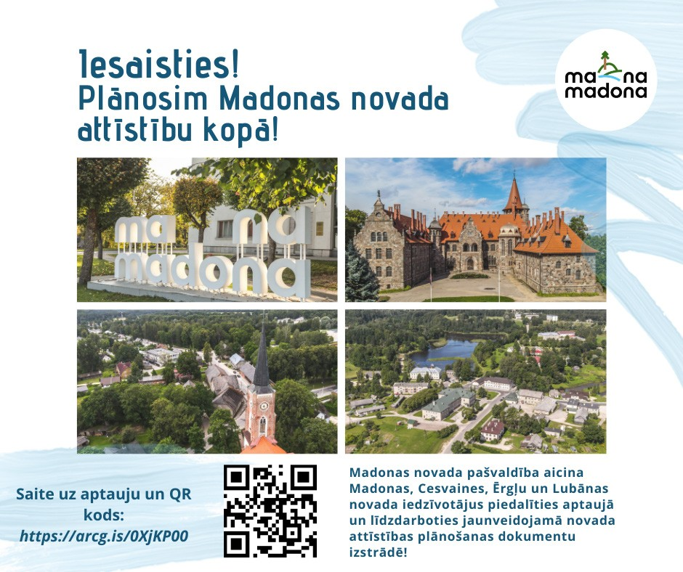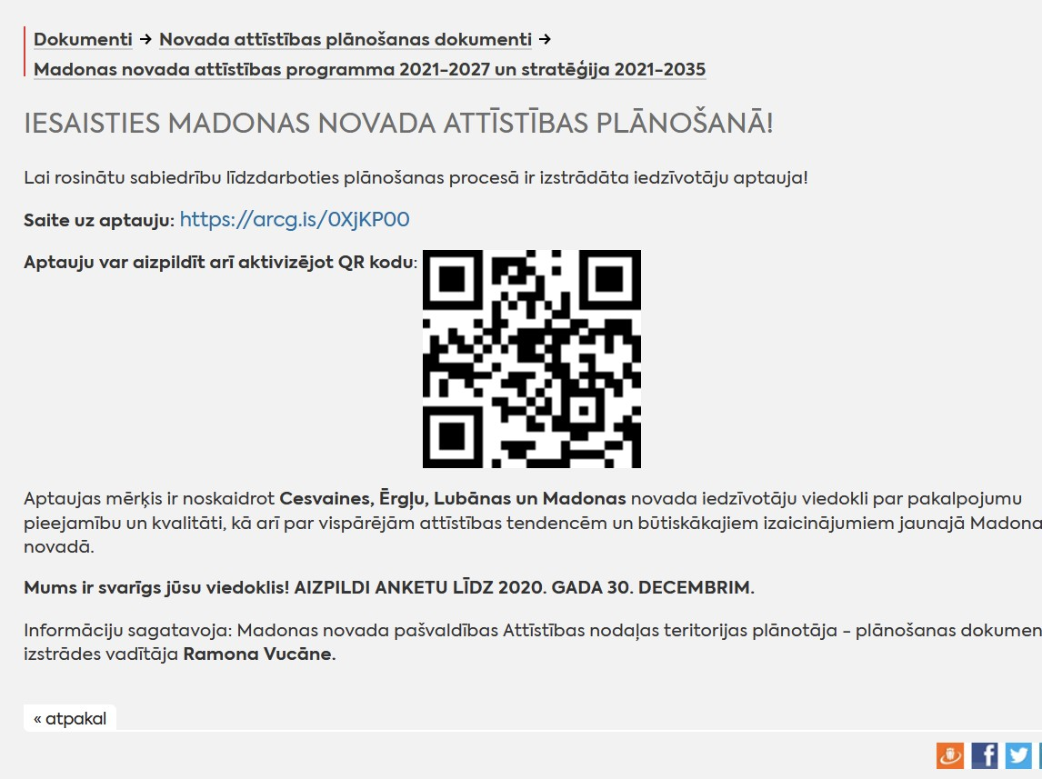

Attēls 3. Publikācija Madonas Novada Vēstnesī. Attēls 4. Publikācija tīmekļvietnē www.madona.lv.

  - APTAUJAS REZULTĀTI

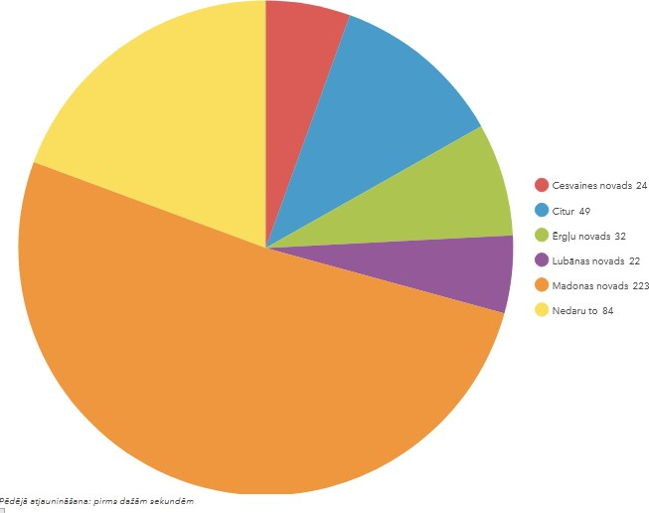
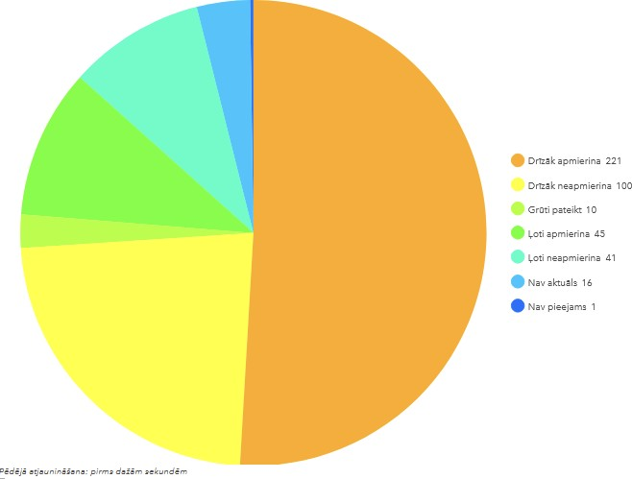

Attēls 5. Teritorijas, kurās strādā aptaujas dalībnieki. Attēls 6. Iedzīvotāju apmierinātība ar Madonas novada teritoriju attīstību.

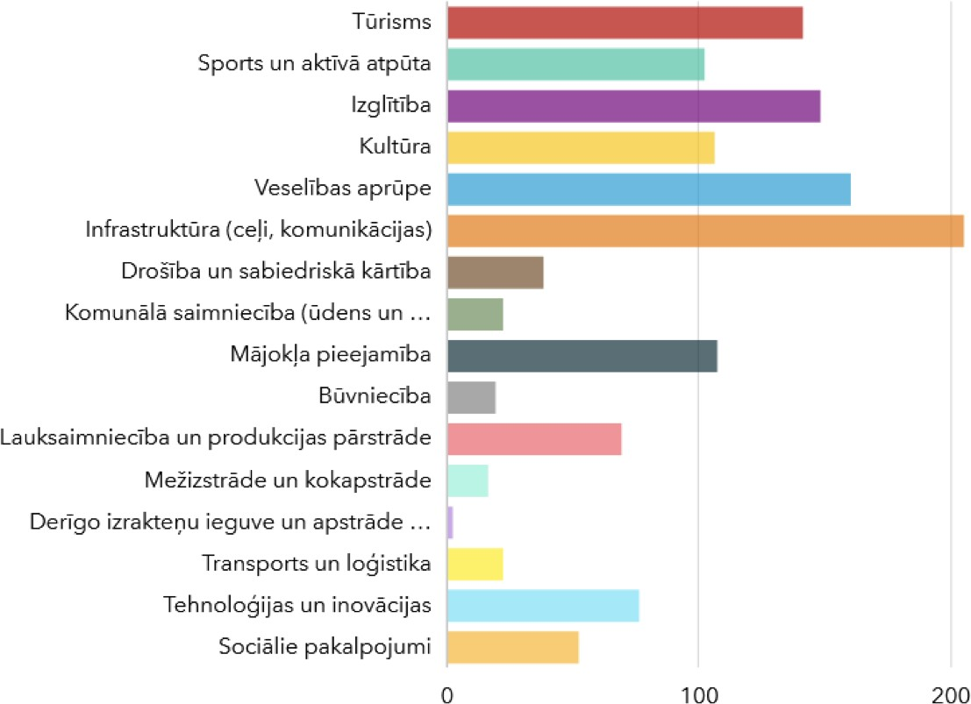

Attēls 7. Prioritārās jomas pēc iedzīvotāju domām, kuras jāattīsta jaunajā Madonas novadā.

2.2. SADARBĪBA
AR VIEDOKĻU LĪDERIEM
- Kultūras
- Sporta
- Valsts pārvaldes
- Vides
- Tūrisma jomas viedokļu līderi, kas norādīja uz ESOŠĀS INFRASTRUKTŪRAS mērķtiecīgu attīstīšanu, papildinot pilsētvidi ar jauniem, TRANSFORMĒJAMIEM PUBLISKĀS ĀRTELPAS ELEMENTIEM
- Veidot Madonas novadu kā būtisku TŪRISMA GALAMĒRĶI, radot atbilstošu infrastruktūru
- Viedokļu apmaiņa par Ērgļu attīstības iespējām
- Redzējums par VIETAS POTENCIĀLU – AINAVAS SAGLABĀŠANU
- “Ērgļi atgriežas ligzdā”
- Veidot VIETU, kur APSTĀTIES
- Virziens uz Madonu

2.3. ARC GIS TELPISKĀ SABIEDRĪBAS IESAISTE

Plašākas sabiedrības iesaistei izveidojām anketā interaktīvu iespēju GIS produk- tā – https://madonas.maps.arcgis.com/apps/opsdashboard/index.html#/743b646a4d- d64f408b10dc84ea71f748, lūdzām iedzīvotājus izteikt viedokli par teritorijas attīstības iespējām Madonas novadā.
Platformā bija iespēja norādīt, kādi pakalpojumi konkrētās vietās būtu vajadzīgi, kā
arī iespēja sniegt priekšlikumus, kas tika izvērtēti un ņemti vērā ilgtermiņa plānošanas dokumenta izstrādes procesā.
Šobrīd interesenti var interaktīvā veidā iepazīties ar iedzīvotāju viedokļiem par jau- nā novada teritorijām, kur būtu attīstāmas sporta un atpūtas sektora zonas, rūpniecis- kās un dzīvojamās zonas, kā arī apstādījumu un parku teritorijas.

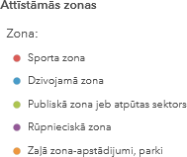

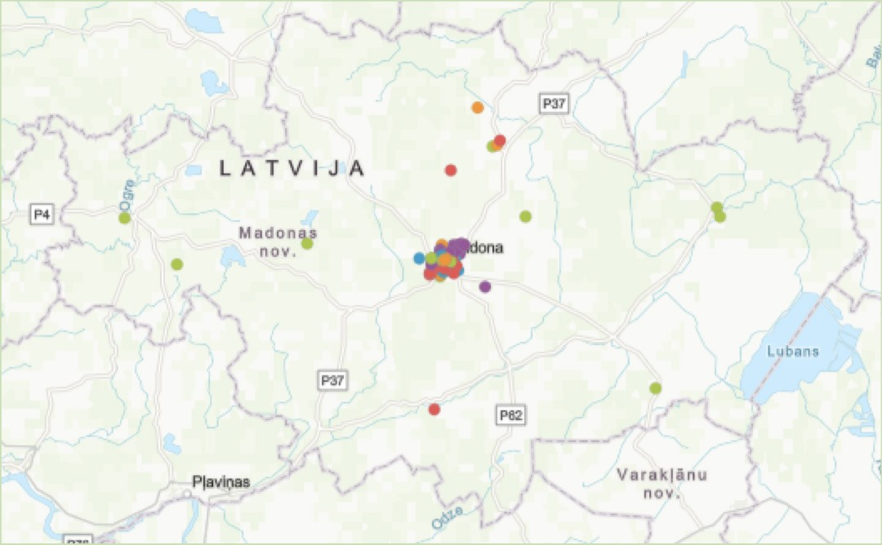
Attēls 8. Ekrānuzņēmums no vietnes https://madonas.maps.arcgis.com

Liels paldies ikvienam, kas iesaistījās darba procesā un plānošanas dokumenta tapšanā, t.sk. 440 iedzīvotāju aptaujas dalībniekiem,
viedokļu līderu interviju dalībniekiem – Raimo Vīgantam, Raimondam Vējonim, Mārcim Auziņam, LU telpiskās plānošanas studiju programmas studentiem un attīstības programmas tematisko darba grupu dalībniekiem:

AGITA OPINCĀNE AGNESE SILUPA AGRIS LUNGEVIČS AIGARS NOVIKS AIGARS ŠĶĒLS ALDA EGLĪTE ALDIS JĒKABSONS ALDIS OLTE
ALEKSANDRS ŠRUBS ANDRIS DOMBROVSKIS ANDIS AUDŽE
ANDREJS SVILĀNS ANDRIS DOMBROVSKIS (ĒRGĻI)
ANDRIS KLEPERS ANDŽEJS STEPANČUKS ANITA NAMATĒVA ANTRA GOTLAUFA ARTIS MŪRMANIS ARTŪRS GAILĪTIS ARTŪRS GRANDĀNS ARTŪRS PORTNOVS ASTRĪDA SOMA
BAIBA PUTNIŅA DACE KALNIŅA DACE RĀCENE DACE ZEILE
DAIGA ELGA ĀBOLA
DAIGA MADARNIECE DAIGA TORSTERE DAINA MARKEVICA DIDZIS BAUNIS DZINTARS BUŠS EDGARS GAILUMS EDGARS ŠĶĒLE EDGARS VEIPS EGILS KAZAKEVIČS EGILS RĒVELIS ELITA BADŪNE ELITA ŪDRE
GATIS TEILIS GUNĀRS IKAUNIEKS GUNDEGA PUĶĪTE GUNTA LAPSA
GUNTARS DAMBENIEKS GUNTIS GRANDĀNS GUNTIS ĶEVERIS
IEVA VILNĪTE ILGVARS IVANOVS ILONA ZALĀNE ILVIJA KECKO ILZE BARDZIŅA ILZE CIRCENE ILZE DAUGIALLO ILZE FĀRNESTE ILZE GRIETIŅA
ILZE KRAUKLE ILZE RIEKSTIŅA ILZE SAUŠA ILZE VOGINA INDRA VEIPA INESE LĪBERE INESE STRODE INESE ŠAUDIŅA INGA BEKASOVA INGA BITE
INGA RAMANE INGA STRAZDIŅA INGARS LAUVA
INGUNA KAŅEPONE INTA STIENE
IRĒNA LEIMANE IVARS BODŽS IVARS GRANDĀNS
IVETA KAPARKALĒJA IVETA PEDELE IVETA PEILĀNE IVETA VABULE IVETA VĀVERE JĀNIS IRBE
JEVGĒNIJS TARASOVS JOGITA BAUNE JURĢIS ZVIRGZDIŅŠ JURIS ŠAUDIŅŠ
KRISTĪNE AIZPURVE KRISTĪNE AUMELE KRISTĪNE MALNAČA KRISTĪNE ŠULCE LAILA OZOLIŅA LANA KUNCE LAURA SMUDZE LĀSMA ADAMOVIČA LIENĪTE OZOLNIECE LINDA GRĪNBERGA LĪGA OZOLA
LĪGA ŠMITE
LOLITA KOSTJUKOVA MARIJA DRUNKA MĀRCIS FELDBERGS MĀRCIS SIDERS MĀRIS GAILUMS MĀRIS GRĪNBERGS MĀRIS OLTE
MĀRIS VALAINIS MĀRTIŅŠ BERGS NELDA JANOVIČA OLITA UNTĀLA OSKARS JANOVIČS OSKARS ŽVAGINS PAULS GRANTS RAMONA VUCĀNE REINIS SILUPS
RITA VECOZOLA RUDĪTE KOLĀTE RŪTA PUTNIŅA SANDIS KALNIŅŠ SANDRA AVOTIŅA SANITA SOMA SARMĪTE JANSONE SARMĪTE PABĒRZA SIGNE MASAĻSKA SILVIJA ČURKSTE SILVIJA SMELTERE SILVIJA ŠĪRE SOLVITA SERŽĀNE TĀLIS SALENIEKS UĢIS FJODOROVS VALDA KĻAVIŅA VALDIS BROKS VANDA MADARNIECE VĒSMA NORA
VILNIS ŠPATS VILNIS ZOSĀRS VIVITA VECOZOLA
VOLDEMĀRS ŠMUGAIS ZANE GRĪNVALDE ZIGFRĪDS GORA

Pasūtītājs: Madonas novada pašvaldība
Projekta izstrādes speciālisti: Ilze Circene, Ramona Vucāne, Pauls Grants, Ilze Vogina Kontakti: Saieta laukums 1, Madona, Madonas novads, LV-4801,
Tel.: +371 64860090, pasts@madona.lv, www.madona.lv

